Instituto Politécnico Nacional

Escuela Superior de Cómputo

Desarrollo de Sistemas Distribuidos.

Tarea 6. Implementación de un servicio web estilo REST para TOMCAT.

Nombre: Flores Castro Luis Antonio.

Profesor: Pineda Guerrero Carlos.

Grupo: 4CV13.

8 mayo 2023.

**Desarrollo.**

**Creación de máquina virtual T6 – 2019630463.**

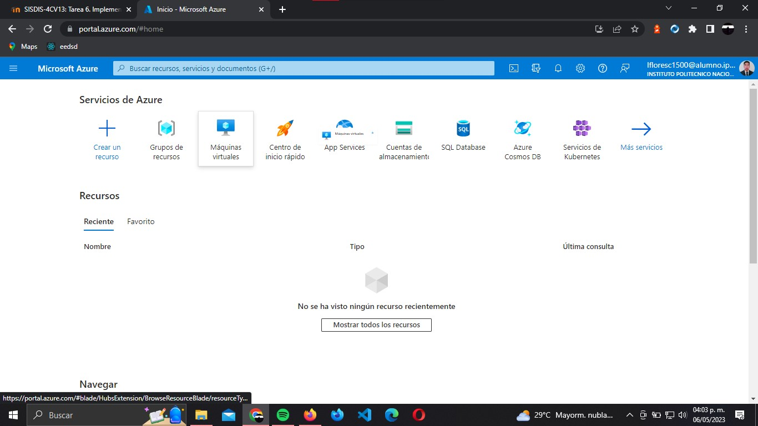Para la creación de la maquina virtual, dentro del portal de Azure debemos elegir el menú *“Máquinas Virtuales”.*

**Figura 1.** Menú “Máquinas virtuales”*.*

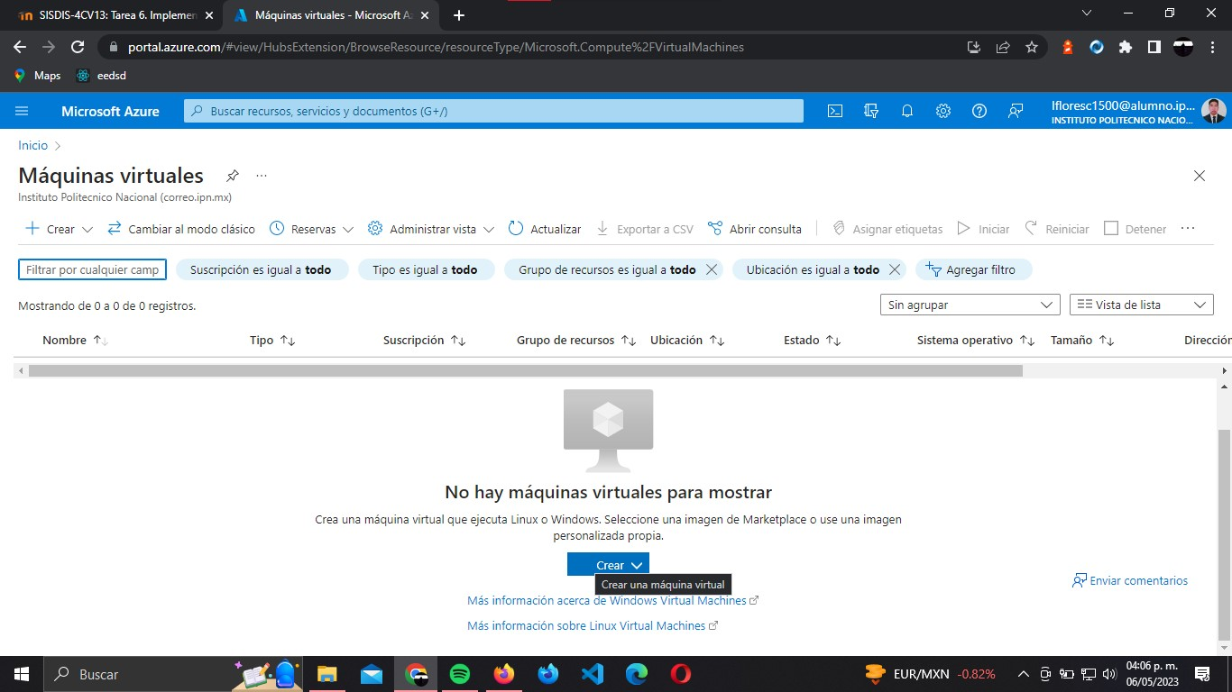Ahora debemos dar click en el botón *“Crear”.*

**Figura 1.1.** Botón *“Crear”.*

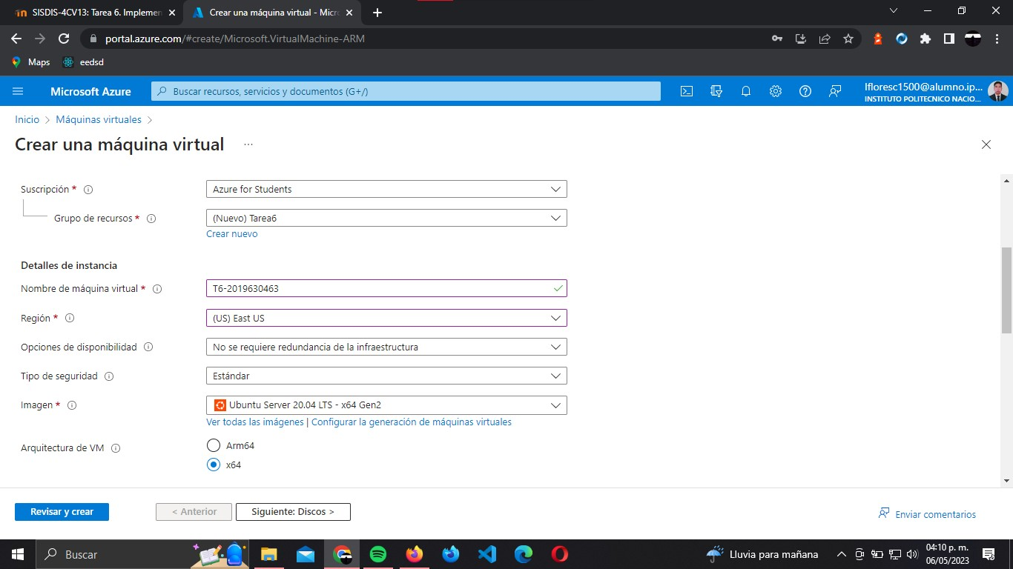Asignaremos un grupo de recursos en este caso *“Tarea6”,* el nombre de la máquina virtual será *“T6-2019630463”*, elegimos Ubuntu Server 20.04 LTS como imagen y arquitectura x64.

**Figura 1.2.** Configuración básica de la máquina virtual*.*

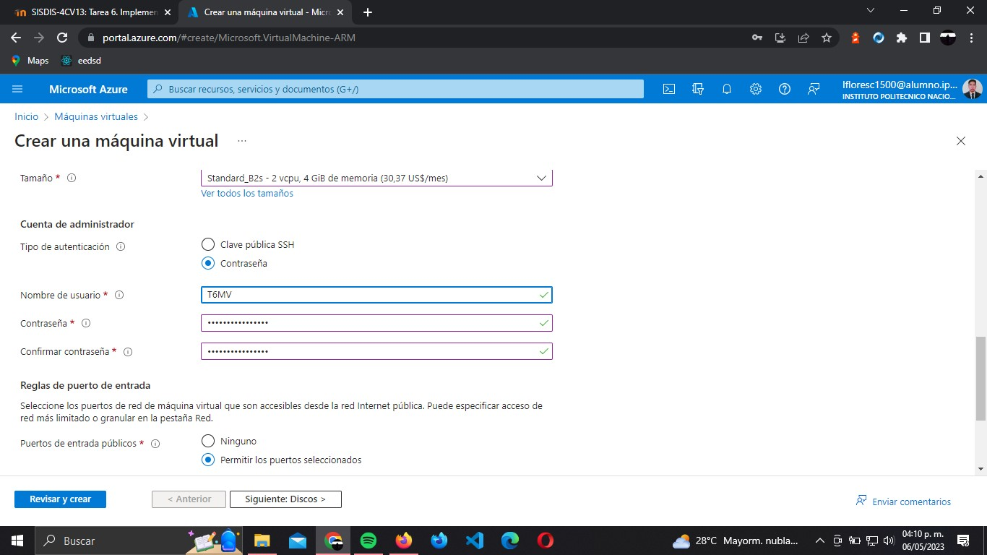En tipo de autenticación elegimos *“Contraseña”,* le damos un nombre de usuario a la máquina virtual “T6MV” y una contraseña.

**Figura 1.3.** Configuración básica de la máquina virtual*.*

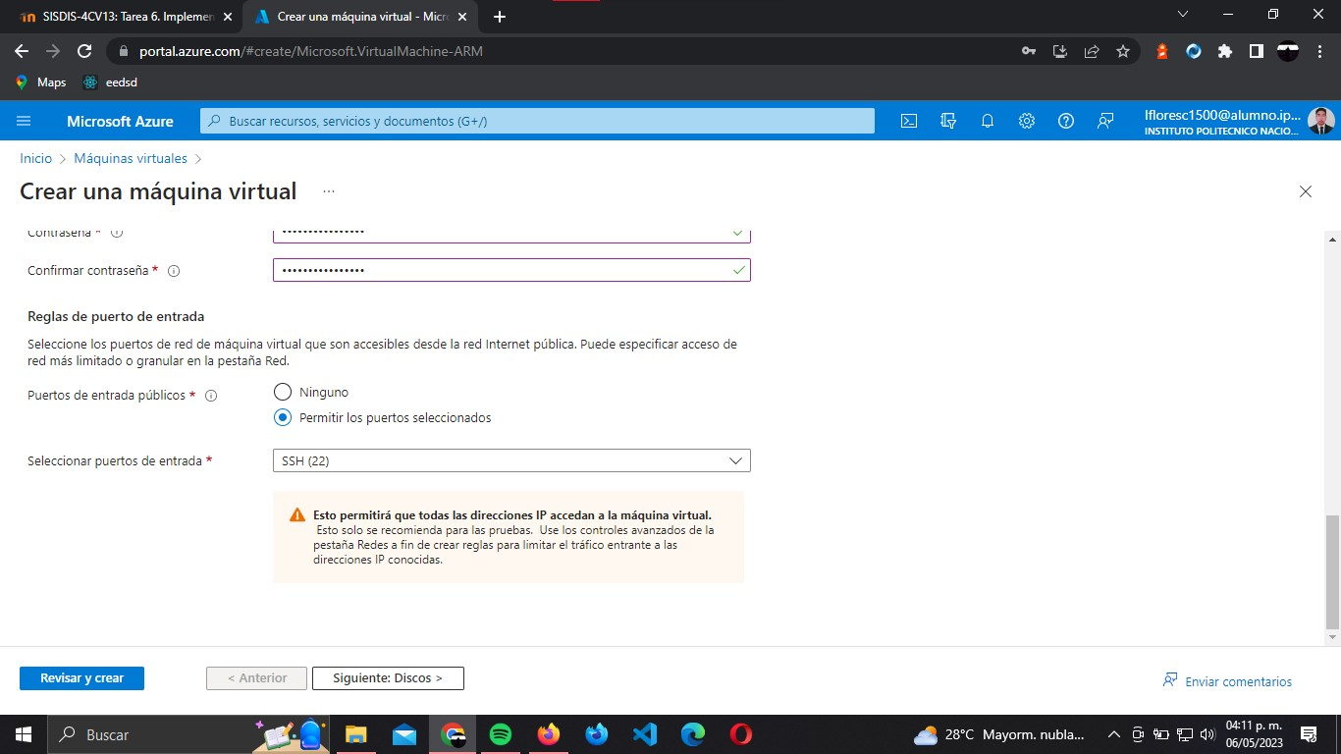Elegimos el puerto de entrada como SSH (22) y pasamos al menú *“Discos”.*

**Figura 1.4.** Configuración básica de la máquina virtual*.*

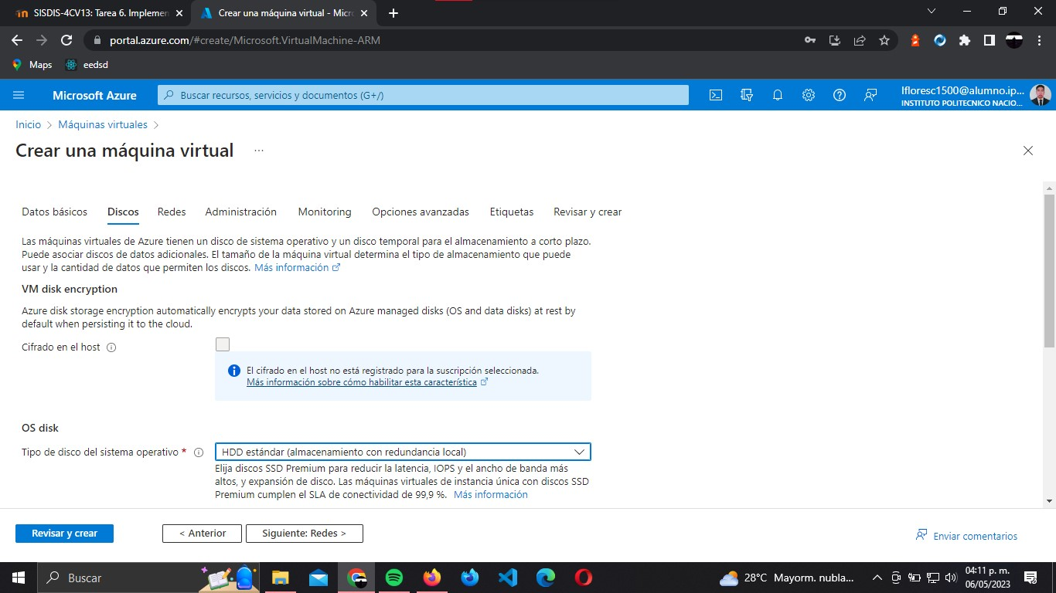Aquí seleccionamos HDD estándar como tipo de disco para ahorrar saldo en la cuenta de Azure.

**Figura 1.5.** Configuración de discos*.*

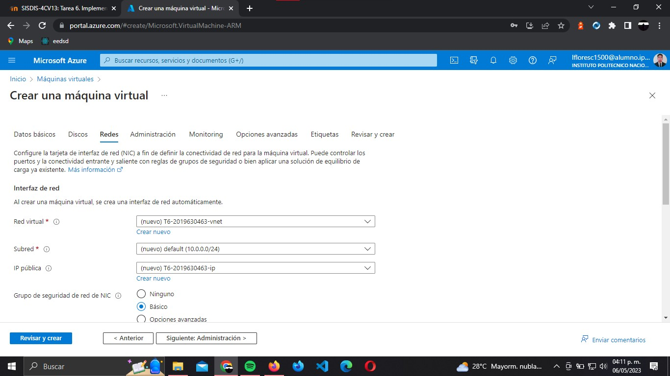Dentro del menú *“Redes”* dejamos la configuración tal y como se encuentra.

**Figura 1.6.** Configuración de redes*.*

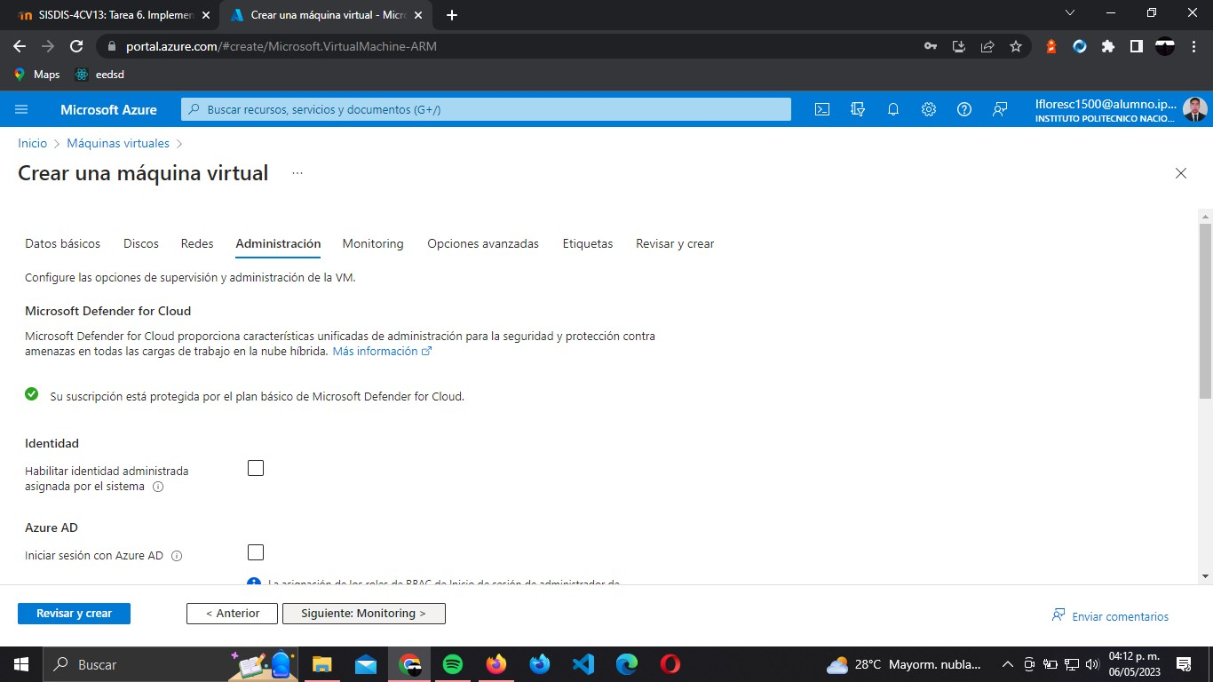En la configuración *“Administración”* no realizamos ninguna modificación.

**Figura 1.7.** Configuración de Administración*.*

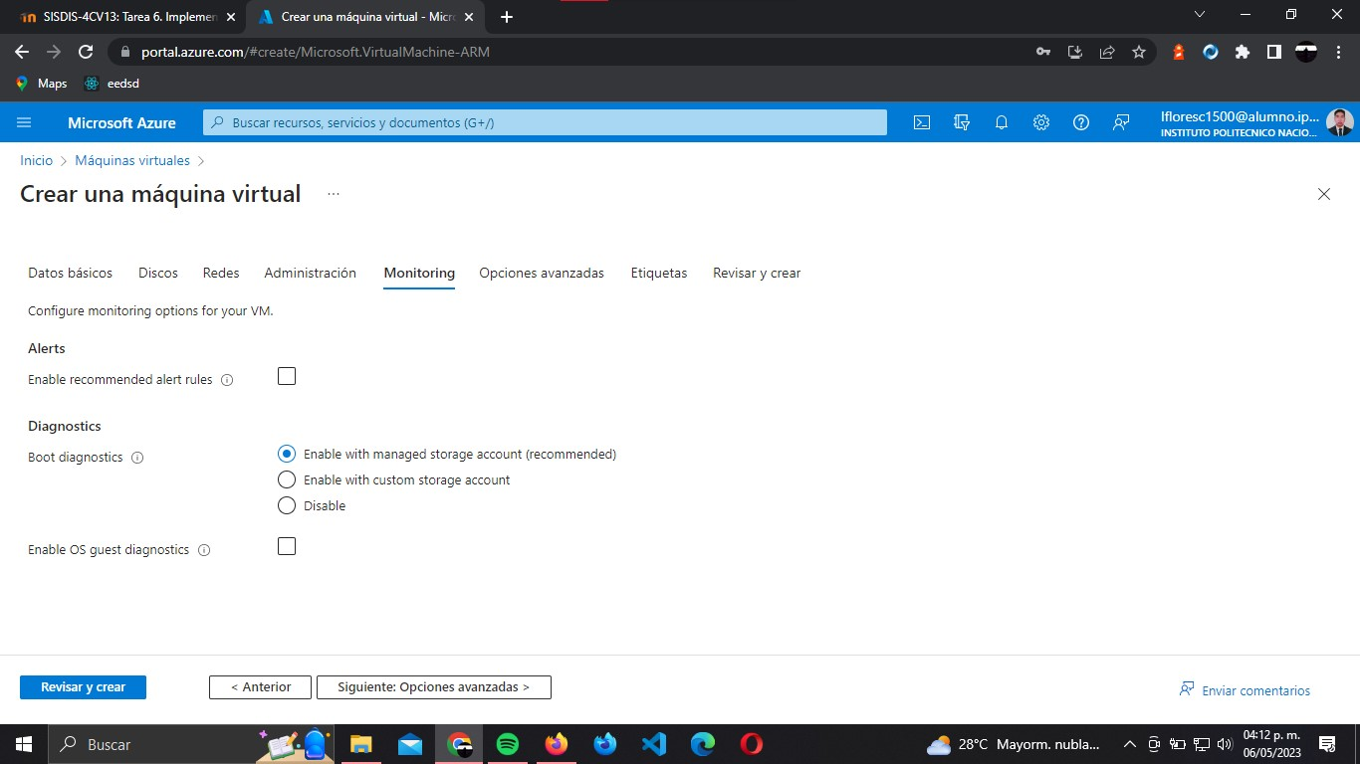En el menú Monitoring de igual forma no realizamos ningún cambio.

**Figura 1.8.** Configuración de Monitoring.

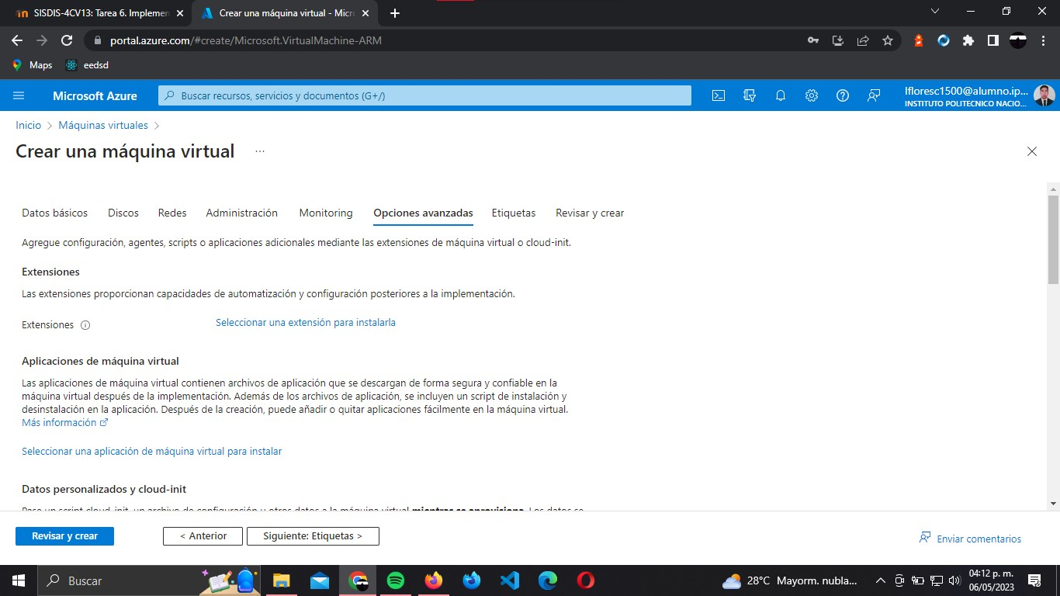Ahora pasando a *“Opciones avanzadas”* conservamos la configuración.

**Figura 1.9.** Configuración de Opciones avanzadas.

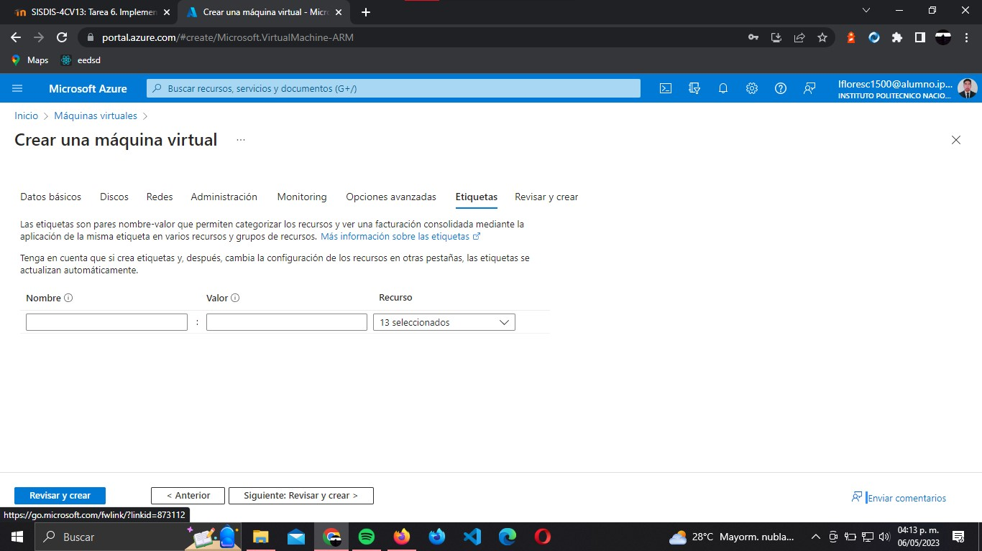Dentro del menú etiquetas dejamos la configuración inicial.

**Figura 1.10.** Configuración de etiquetas.

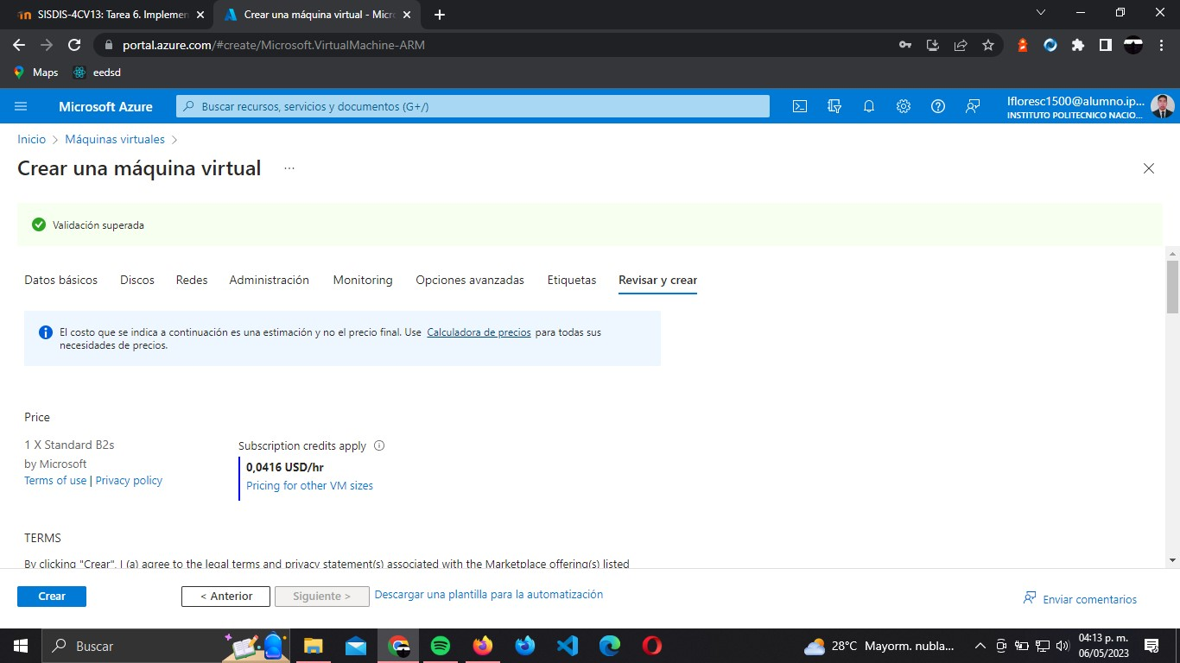Ahora damos click en “Revisar y crear”, aparecerán los datos de configuración, damos click en *“crear”.*

**Figura 1.11.** Creación de máquina virtual.

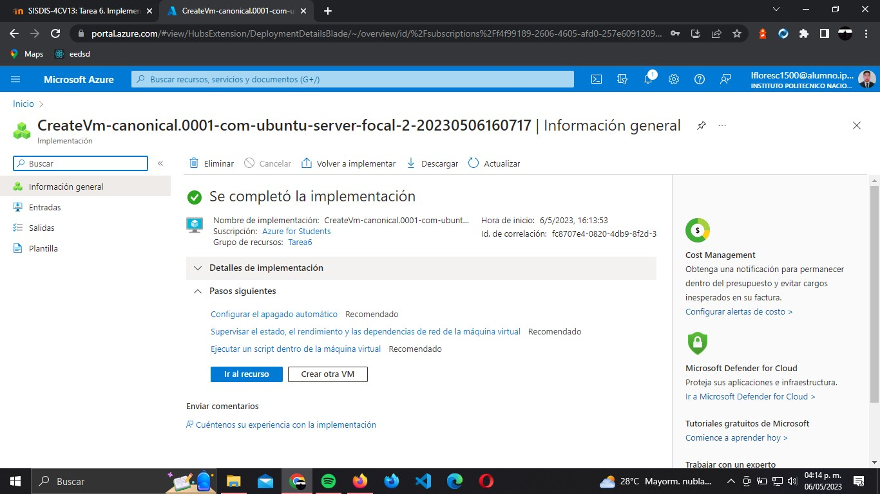Se creará la máquina virtual, daremos click en *“Ir al recurso”.*

**Figura 1.12.** Creación de máquina virtual.

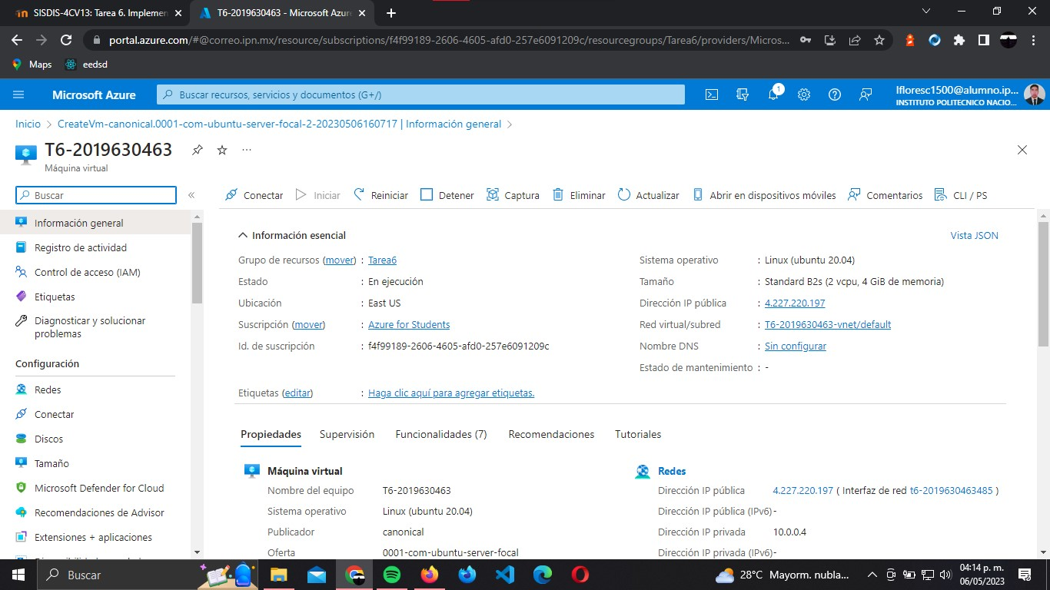 Aquí se vera que la máquina virtual ha sido creada y se mostrarán los detalles.

**Figura 1.13.** Creación de máquina virtual.

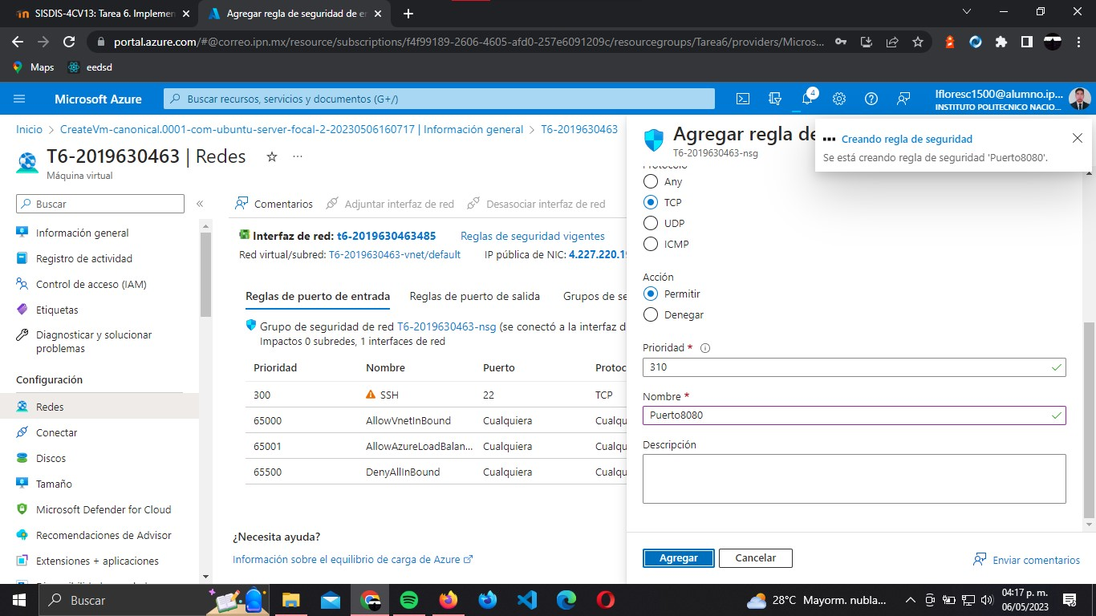Ahora, configuraremos el puerto 8080, dentro del menú “Configuración” y opción redes elegiremos la opción *“Agregar regla de puerto de entrada”* ponemos número de puerto y tipo TCP.

**Figura 1.14.** Creación de puerto TCP 8080.

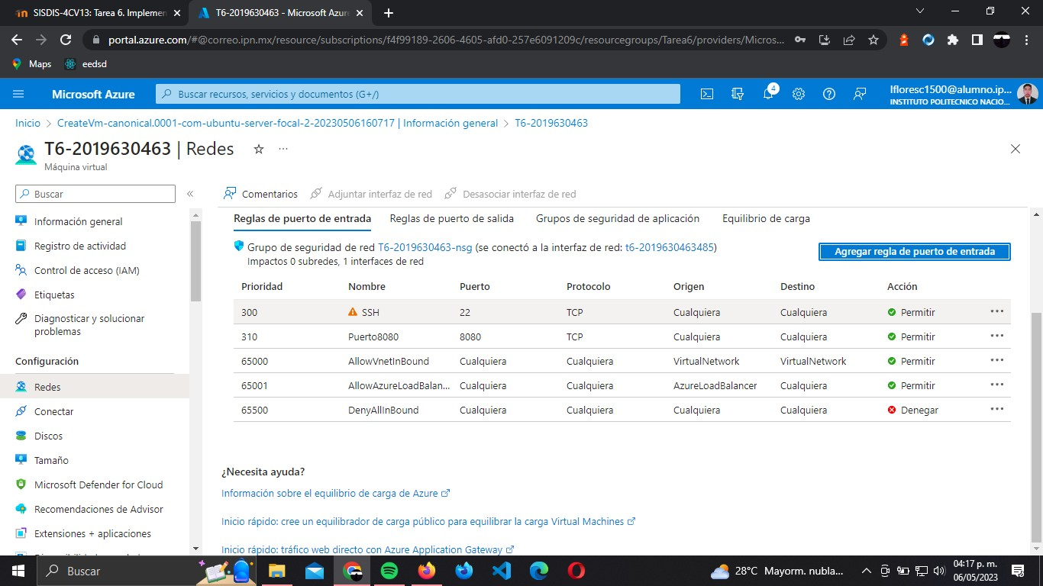Podemos ver que se ha agregado el puerto 8080.

**Figura 1.15.** Creación de puerto TCP 8080.

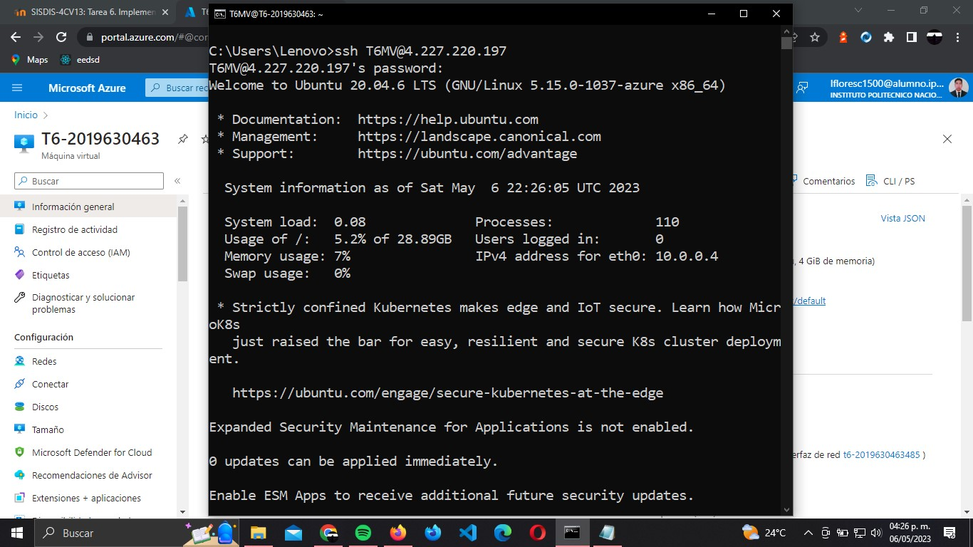Abrimos una terminal CMD y con el comando ssh [T6MV@4.227.220.197](mailto:T6MV@4.227.220.197) nos conectamos a la máquina virtual.

**Figura 1.16.** Conexión a máquina virtual.

**Instalación de Tomcat con soporte REST.**

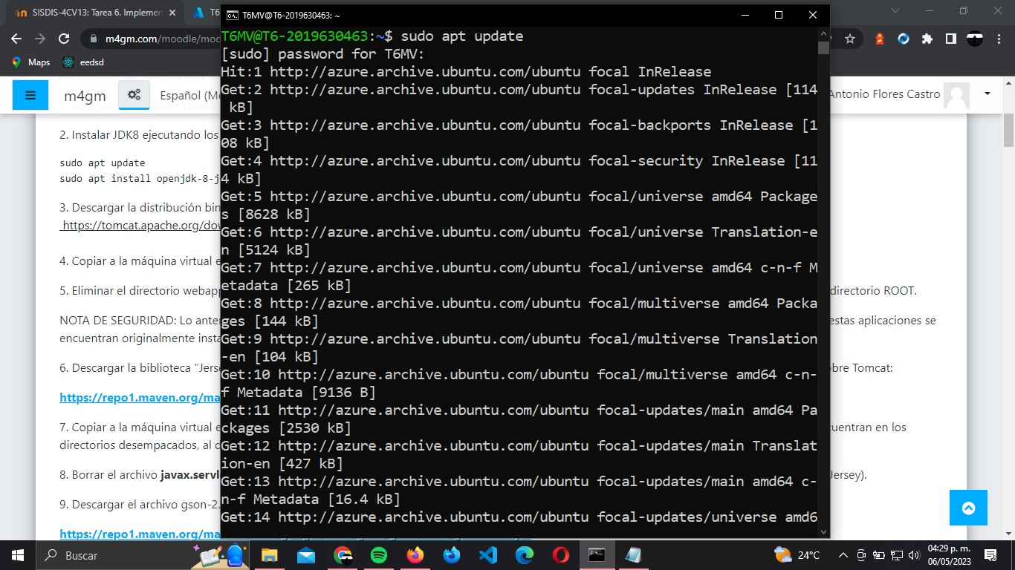Se instala JDK8 utilizando primero el comando *sudo apt update.*

**Figura 2.** Instalación de JDK8.

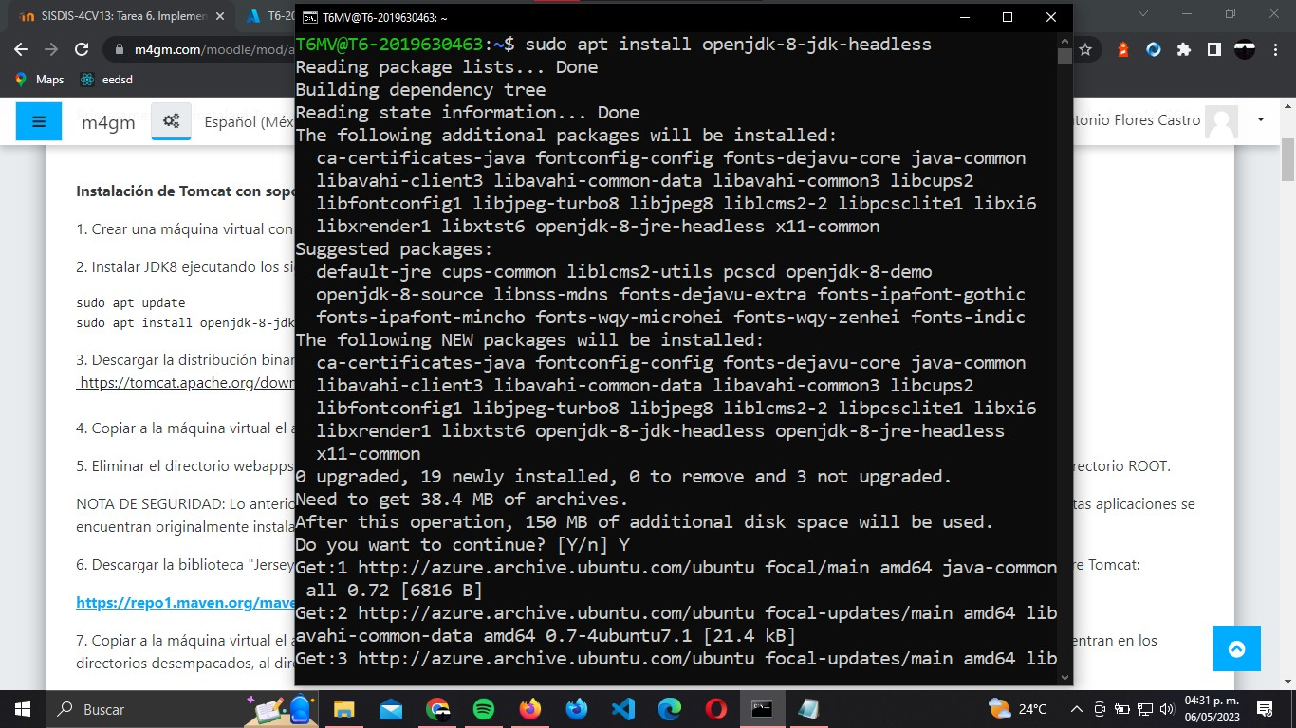Después ingresamos el comando *sudo apt install openjdk-8-jdk-headless.*

**Figura 2.** Instalación de JDK8.

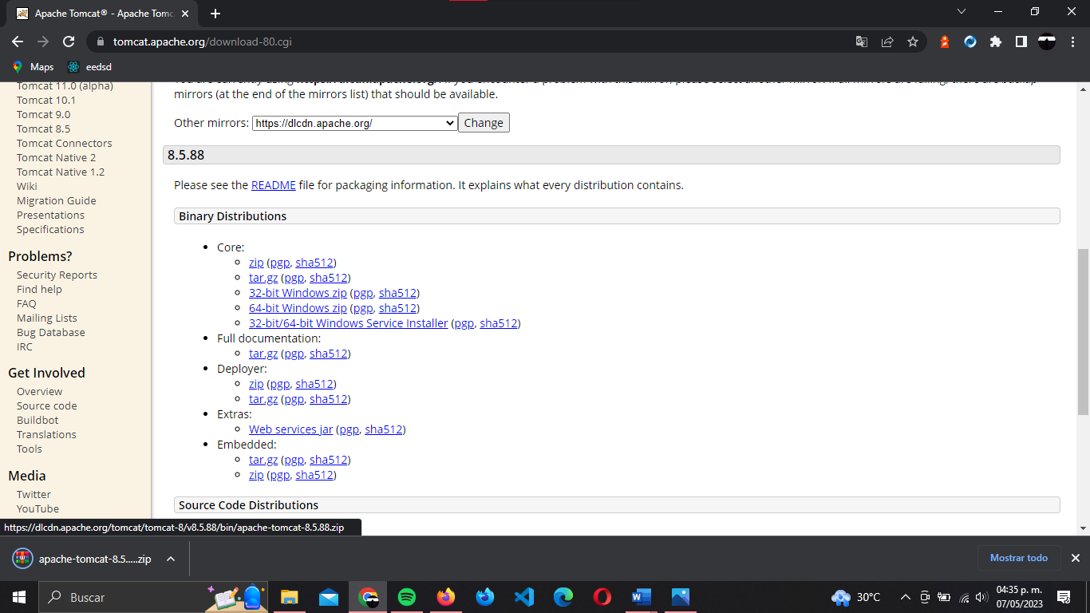Ahora descargamos la distribución binaria de Tomcat del link <https://tomcat.apache.org/download-80.cgi>, descargamos el archivo .zip que se encuentra en la sección *“Core”.*

**Figura 2.1** Descarga de Tomcat 8.5.88.

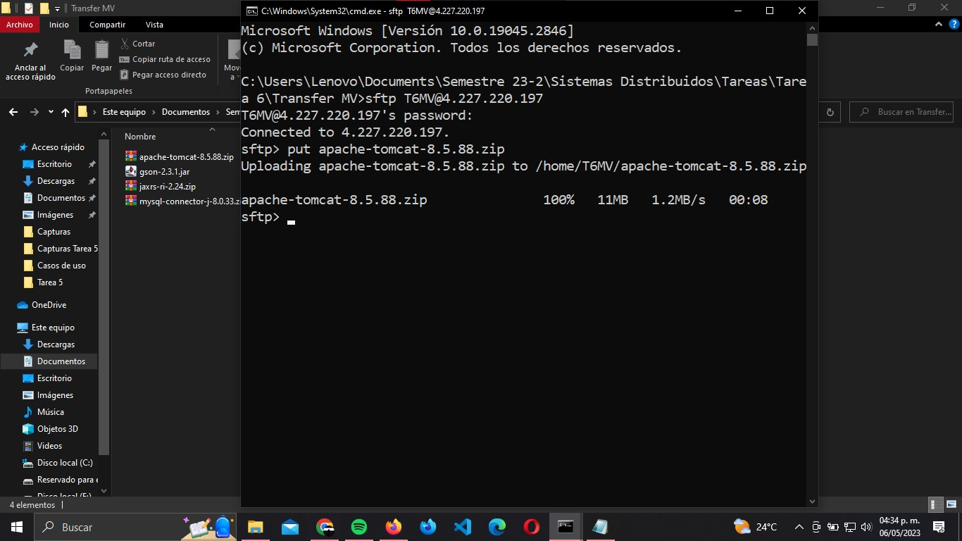Ahora mediante la conexión sftp [T6MV@4.227.220.197](mailto:T6MV@4.227.220.197) copiamos el archivo apache-tomcat-8.5.88.zip a la máquina virtual mediante el comando put.

**Figura 2.2** Transferencia de apache-tomcat-8.5.88 a la máquina virtual.

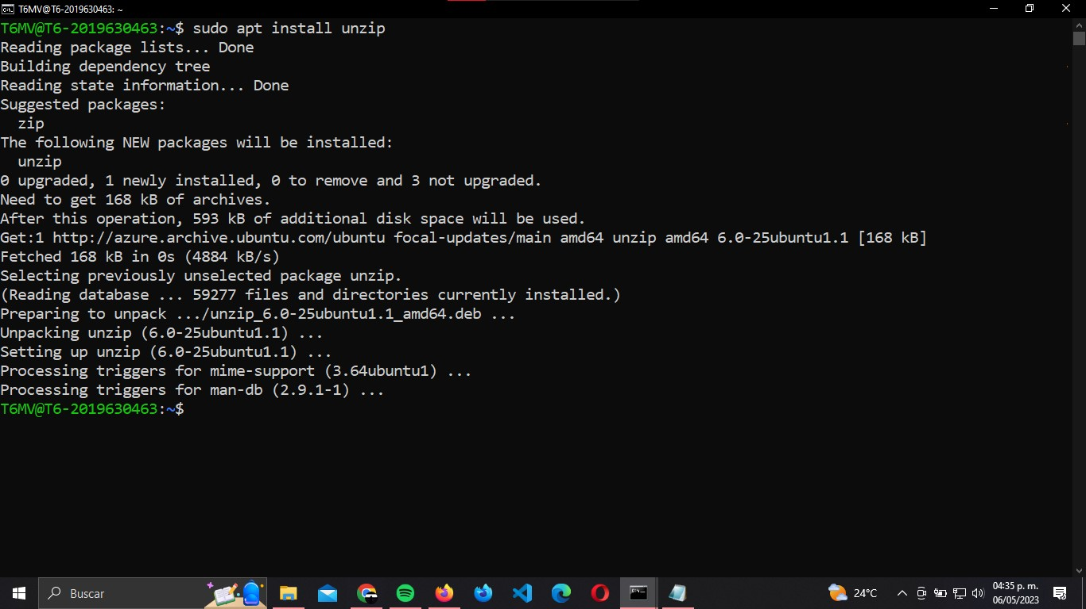Después instalamos el paquete *unzip* en la máquina virtual con el comando *sudo apt install unzip*, nos servirá para desempacar archivos.

**Figura 2.3.** Instalación de unzip en máquina virtual.

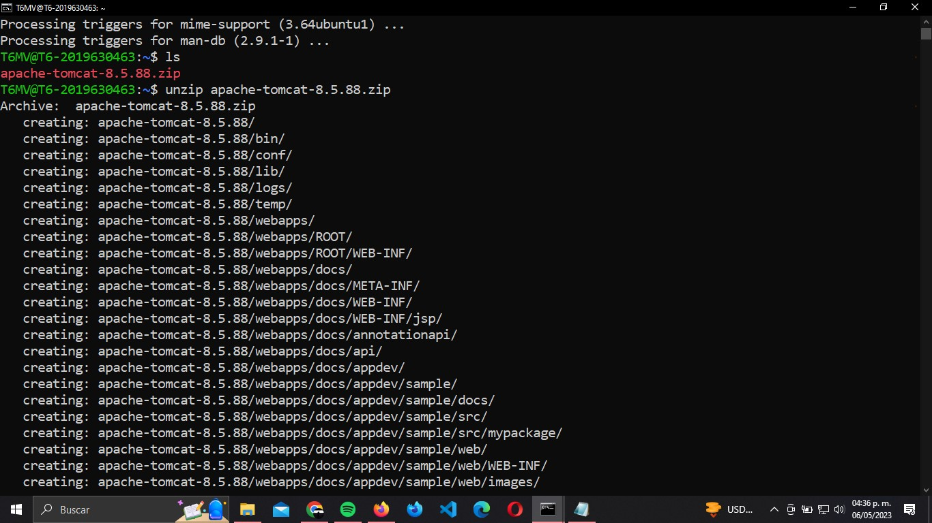Ahora desempacamos el archivo apache-tomcat-8.5.88.zip con unzip.

**Figura 2.4.** Desempacar archivo apache-tomcat-8.5.88.

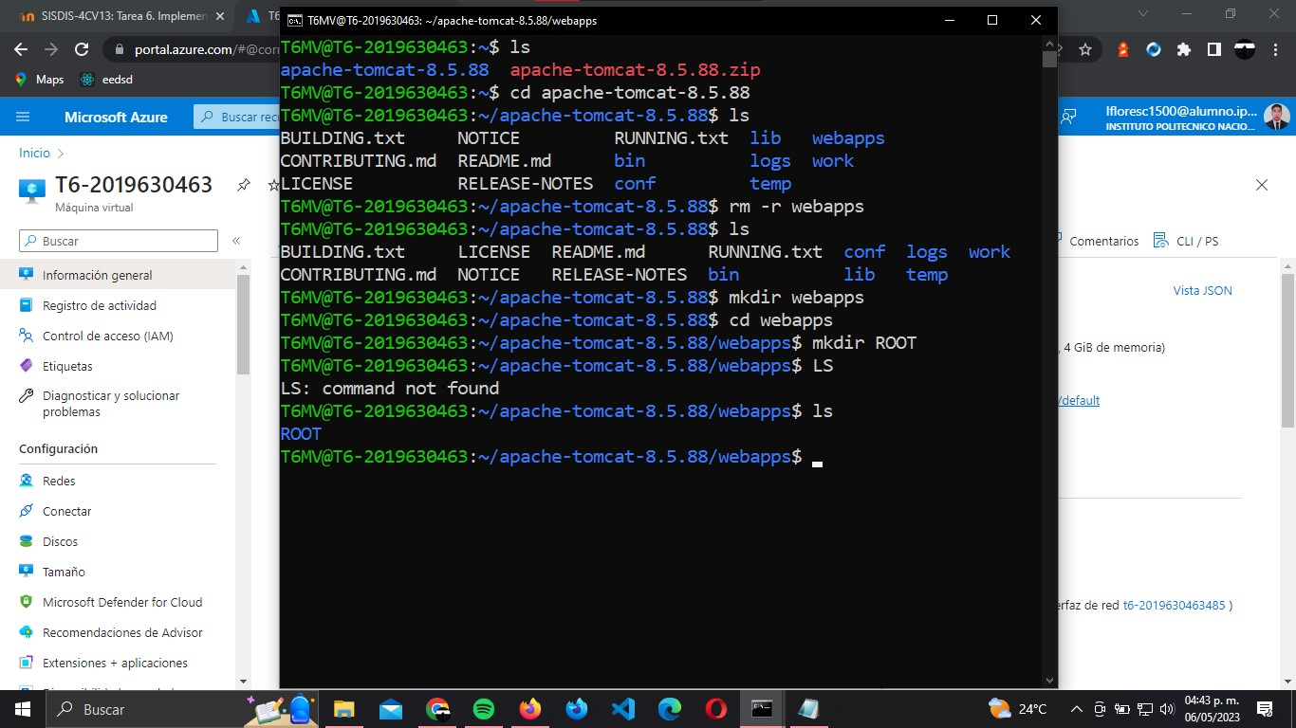Ya desempacado el archivo *“apache-tomcat-8.5.88.zip”, ahora* accedemos al directorio *“apache-tomcat-8.5.88”,* eliminamos el directorio *“webapps”,* volvemos a crearlo con el mismo nombre y accedemos a él, dentro creamos otro directorio *llamado “ROOT”*

**Figura 2.5.** Configuración de *“apache-tomcat-8.5.88”.*

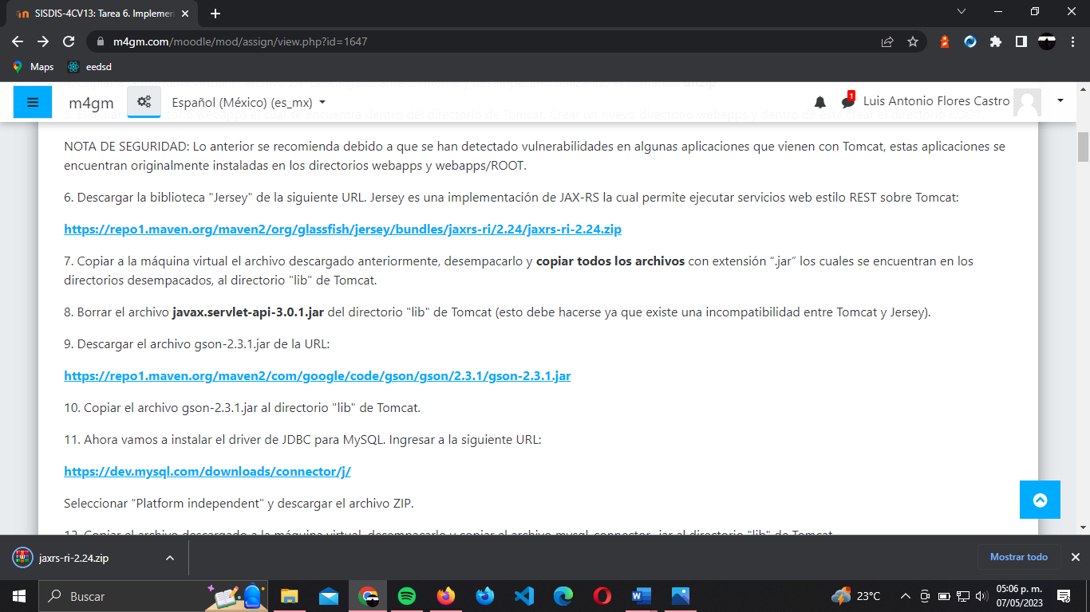Se descargará la biblioteca del link del punto 6. *“Jersey”* la cual es una implementación de JAX-RS para la ejecución de servicios web estilo REST sobre Tomcat.

**Figura 2.6.** Instalación de JDK8.

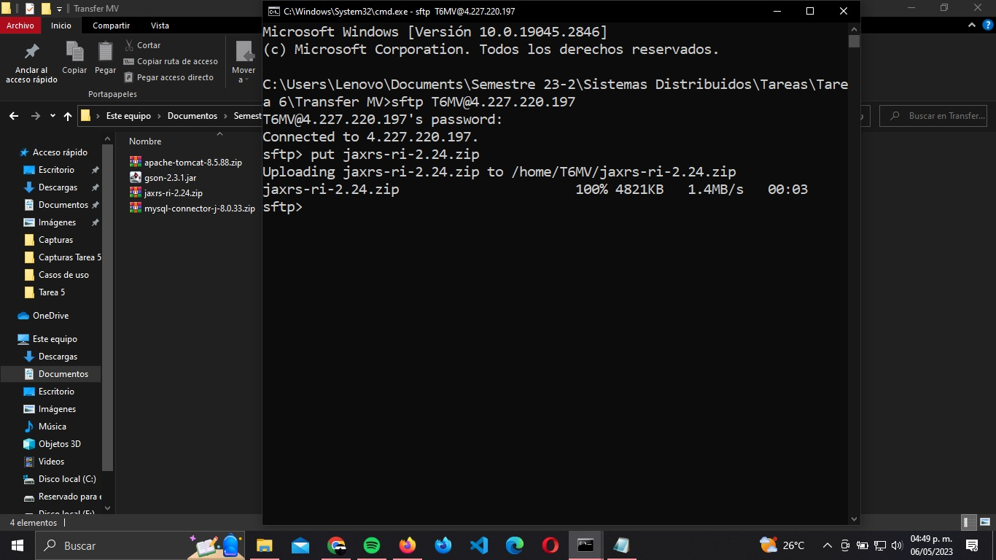Copiamos el archivo *“jaxrs-ri-2.24.zip”* a la máquina virtual usando sftp de nuevo.

**Figura 2.7.** Transferencia de archivo *“jaxrs-ri-2.24.zip”* a la máquina virtual.

Desempacamos el archivo *“jaxrs-ri-2.24.zip”* utilizando el comando *unzip jaxrs-ri-2.24.zip.*

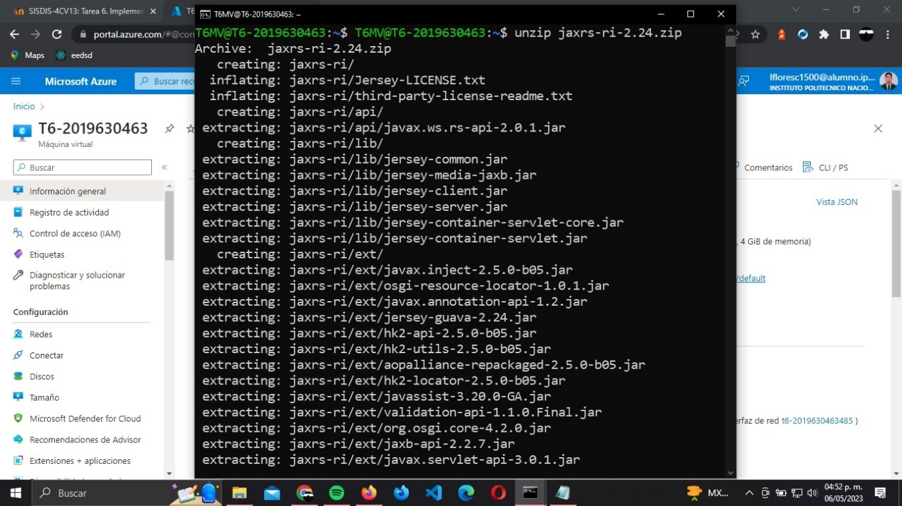

**Figura 2.8.** Desempacamiento de biblioteca Jersey.

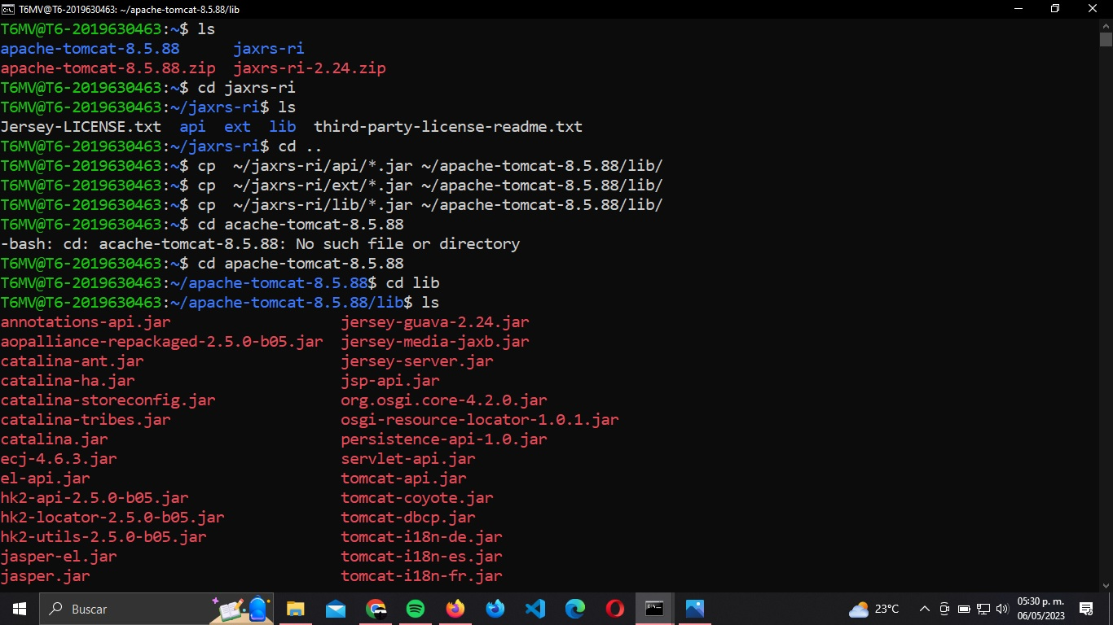Ahora copiamos todos los archivos con extensión *“.jar”* de la biblioteca Jersey que acabamos de desempacar al directorio *“lib”* de Tomcat.

**Figura 2.9.** Configuración directorio lib de Tomcat.

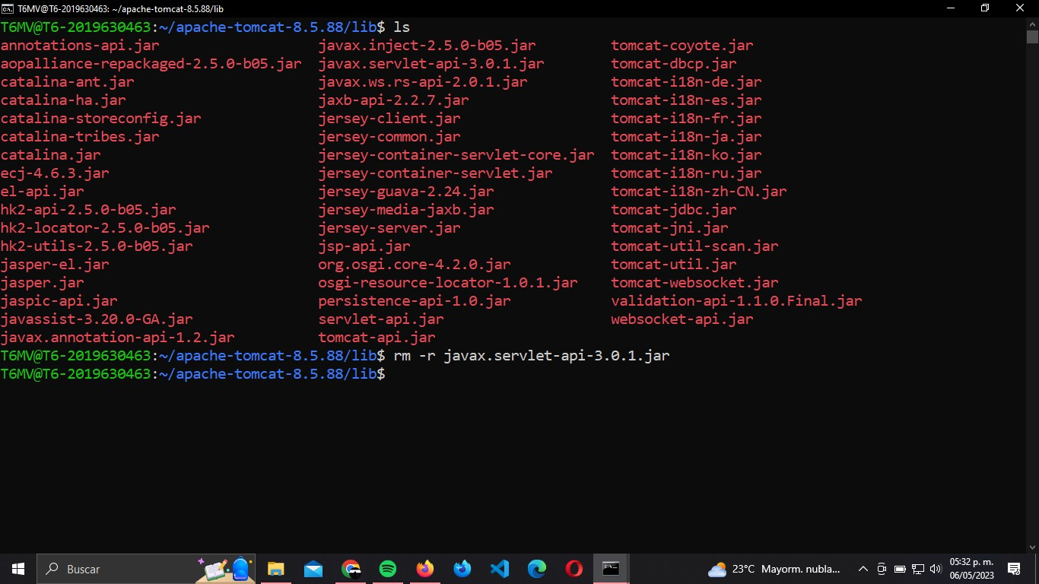Ahora accedemos al directorio *“lib”* de Tomcat y eliminamos el archivo javax.servlet-api-3.0.1.jar, debido a que existe incompatibilidad entre Tomcat y Jersey.

**Figura 2.10.** Eliminación de archivo javax.servlet-api-3.0.1.jar de directorio lib Tomcat.

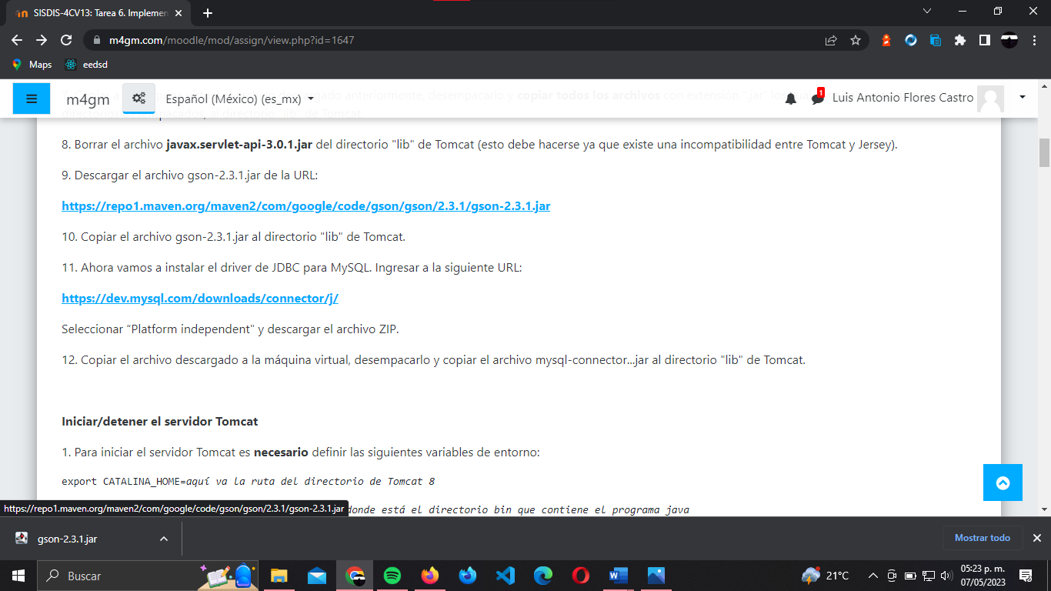Ahora descargamos el archivo gson-2.3.1.jar de la URL que se puede ver en el paso 9 de la siguiente imagen.

**Figura 2.11.** Descarga de archivo *“gson-2.3.1.jar”.*

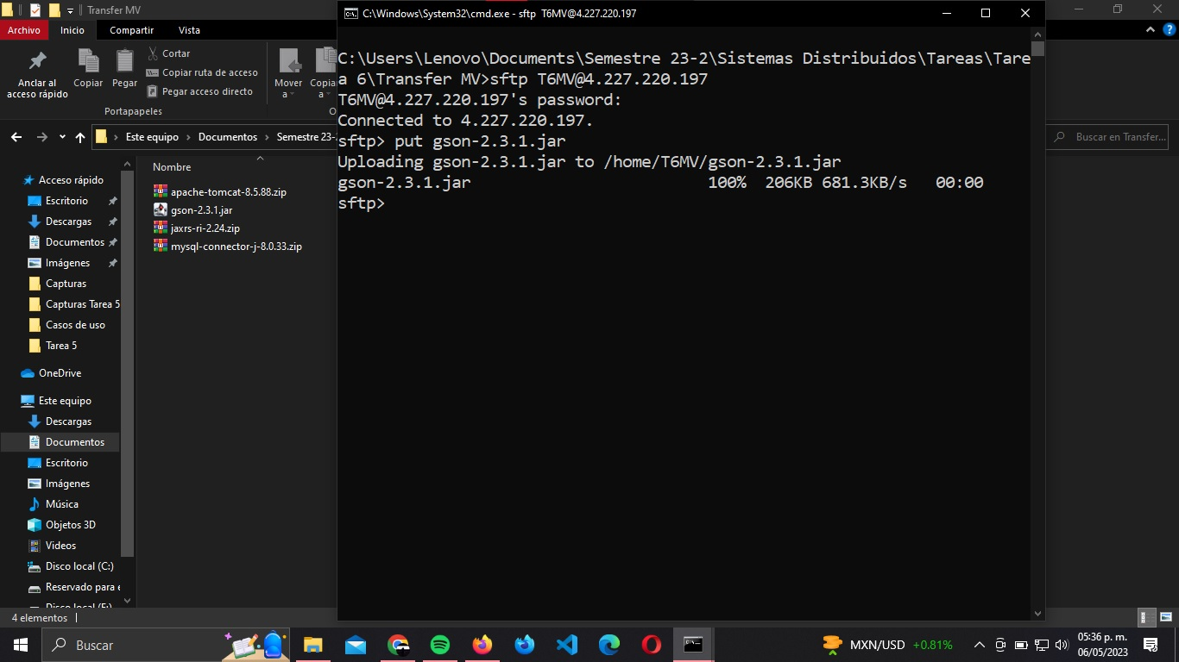Realizamos la transferencia del archivo a la máquina virtual, utilizando la conexión sftp y el comando put.

**Figura 2.12.** Transferencia de archivo *“gson-2.3.1.jar” a máquina virtual.*

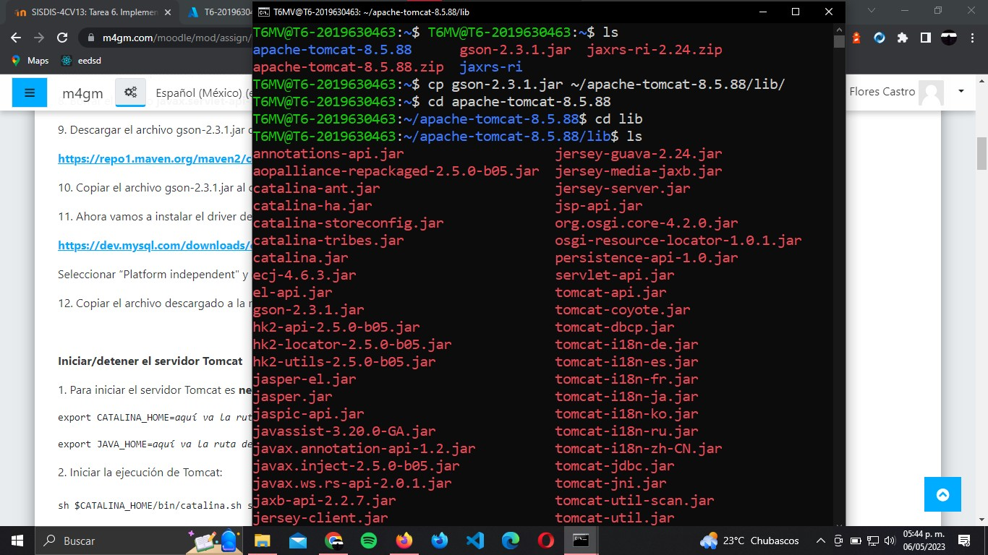Copiamos el archivo *“gson-2.3.1.jar”* al directorio *“lib”* de Tomcat.

**Figura 2.13.** Configuración de librería lib de Tomcat.

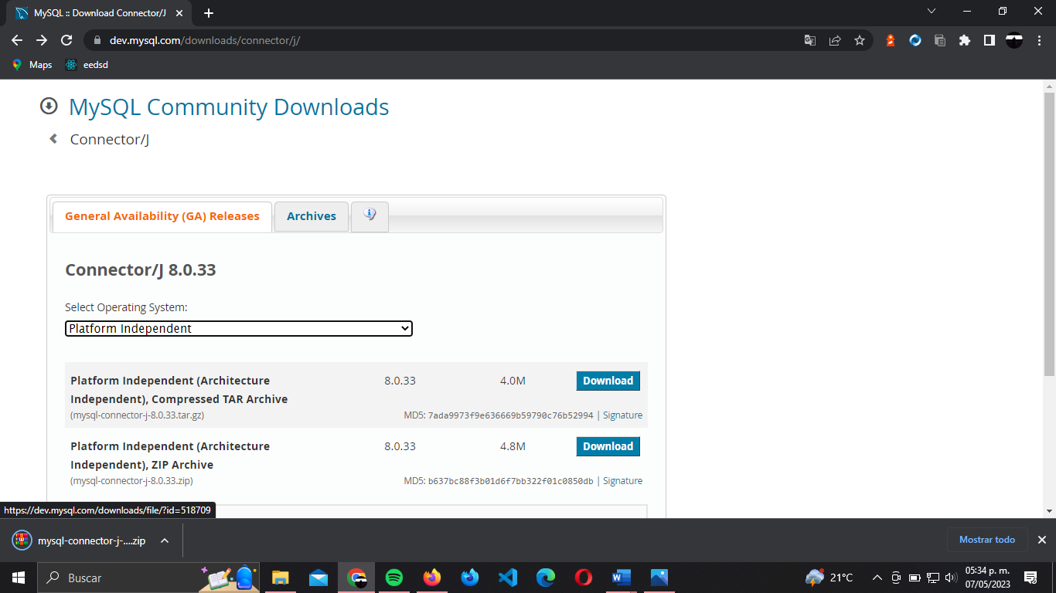Se descargará el driver JDBC para mysql del link: <https://dev.mysql.com/downloads/connector/j/>, elegimos *“Platform Independent”* y descargamos el archivo con extensión .zip.

**Figura 2.14.** Descarga de JDBC driver.

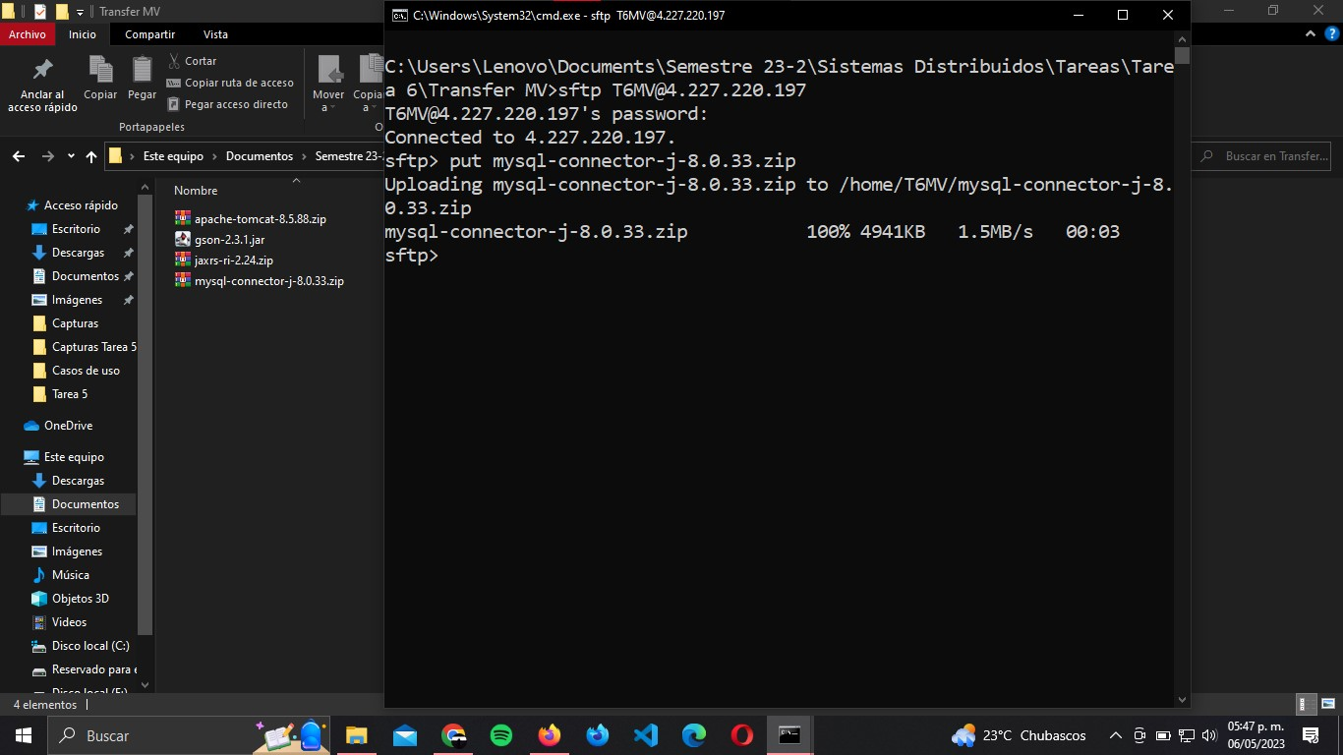Copiamos el archivo *“mysql-connector-j-8.0.33.zip” a la máquina virtual mediante sftp y el comando put.*

**Figura 2.15.** Transferencia de *“.zip”* a máquina virtual.

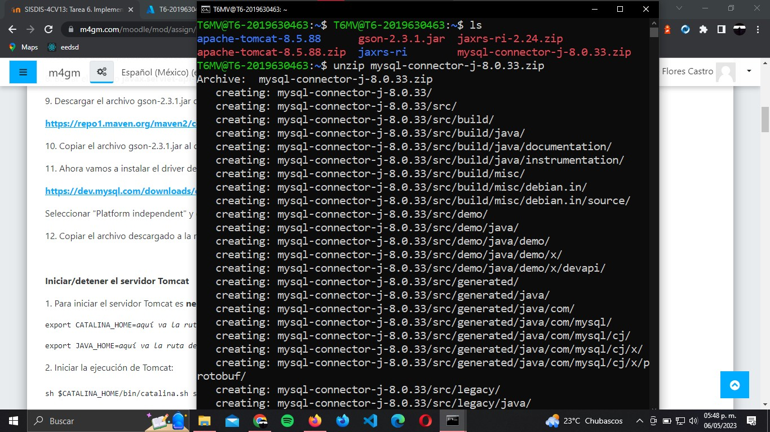Se desempaca el archivo *“mysql-connector-j-8.0.33.zip”* con el comando *unzip mysql-connector-j-8.0.33.zip.*

**Figura 2.16.** Desempacamiento de archivo mysql-connector-j-8.0.33.zip.

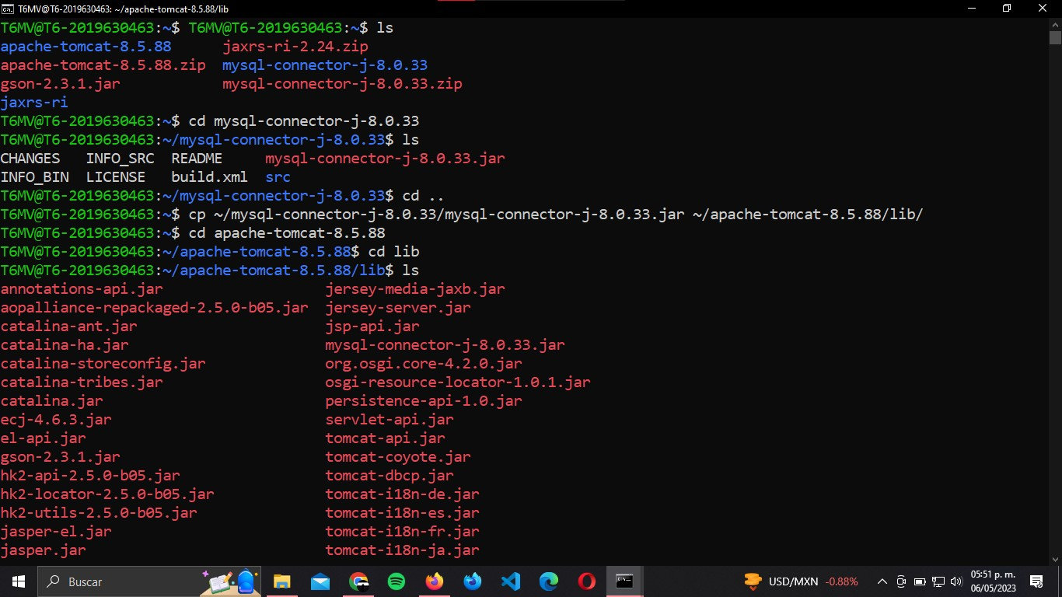Copiamos el archivo *“mysql-connector-jar”* al directorio *“lib”* de Tomcat.

**Figura 2.17.** Configuración de librería lib de Tomcat.

**Iniciar/detener el servicio Tomcat.**

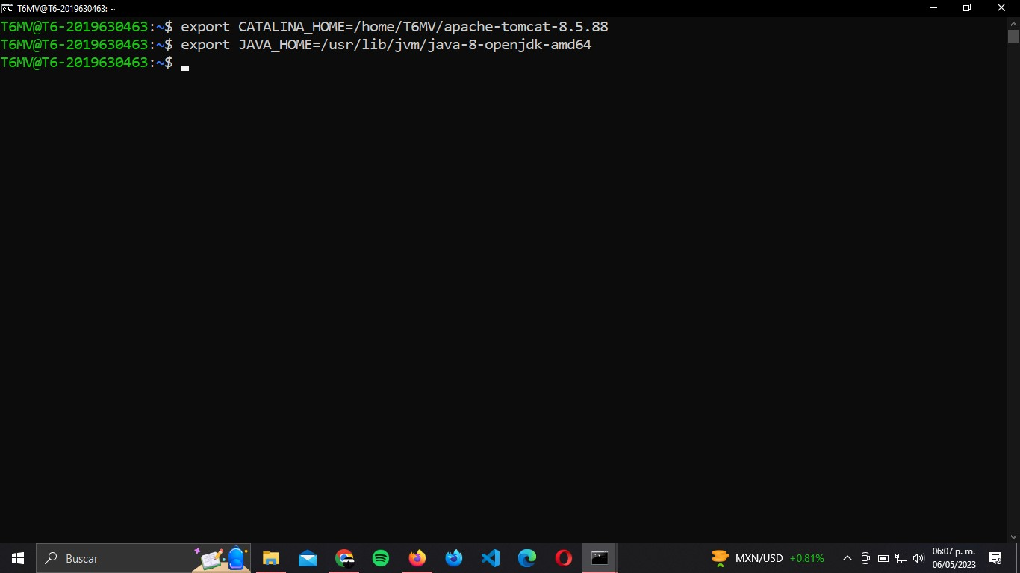Pasando al inicio del servidor de Tomcat, se tienen que definir las variables de entorno, como se muestra en la figura 3.

**Figura 3.** Instalación de JDK8.

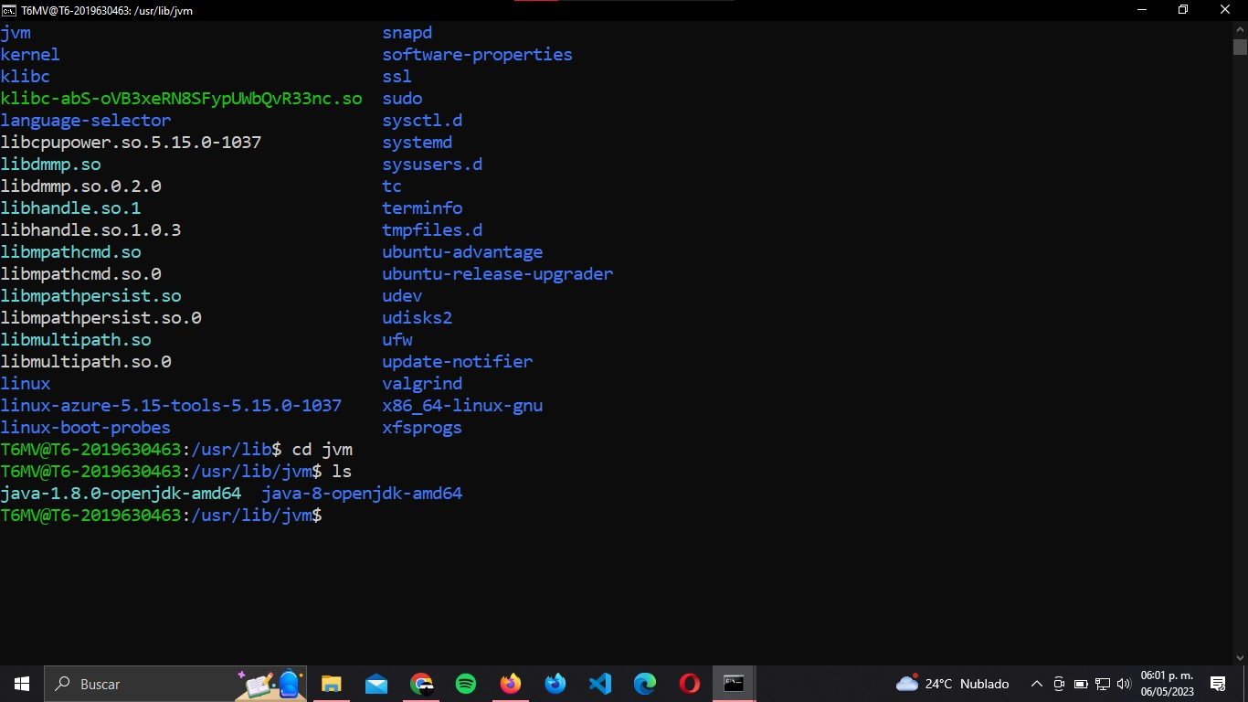La ruta donde está el directorio bin que contiene el programa java se puede verificar obtener como se muestra en la figura 3.1.

**Figura 3.1.** Ruta del directorio bin que contiene el programa java.

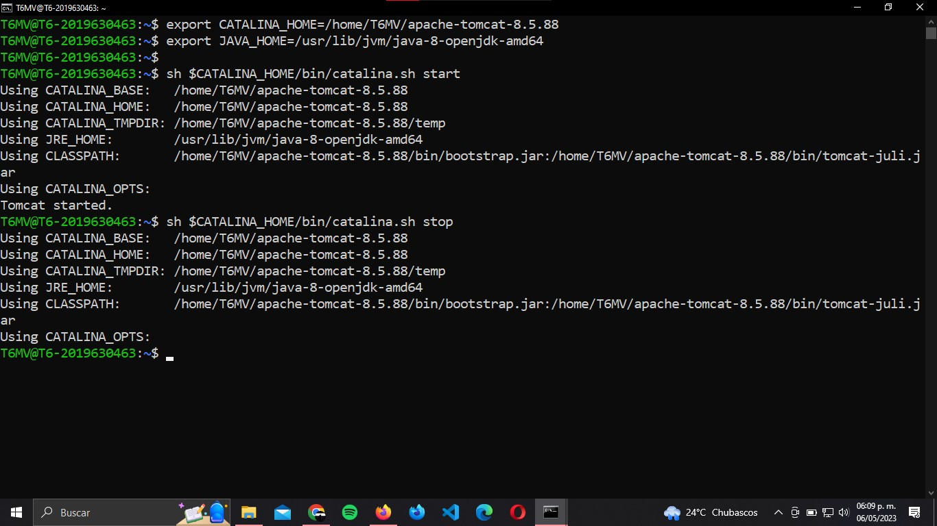Después, para iniciar la ejecución de Tomcat se ejecuta el comando *sh $CATALINA_HOME/bin/catalina.sh start* y para detenerlo *sh $CATALINA_HOME/bin/catalina.sh top.*

**Figura 3.2.** Iniciar / detener servidor Tomcat.

**Iniciar Tomcat cuando encienda la máquina virtual.**

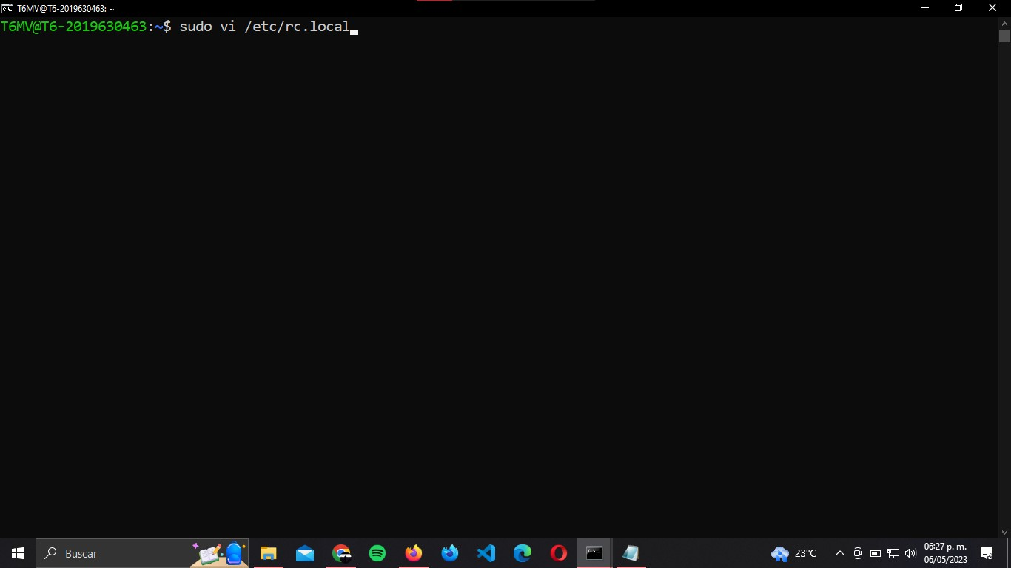Primero se debe crear un archivo */etc/rc.local* con el comando *sudo vi /etc/rc.local.*

**Figura 3.3.** Creación de archivo */etc/rc.local.*

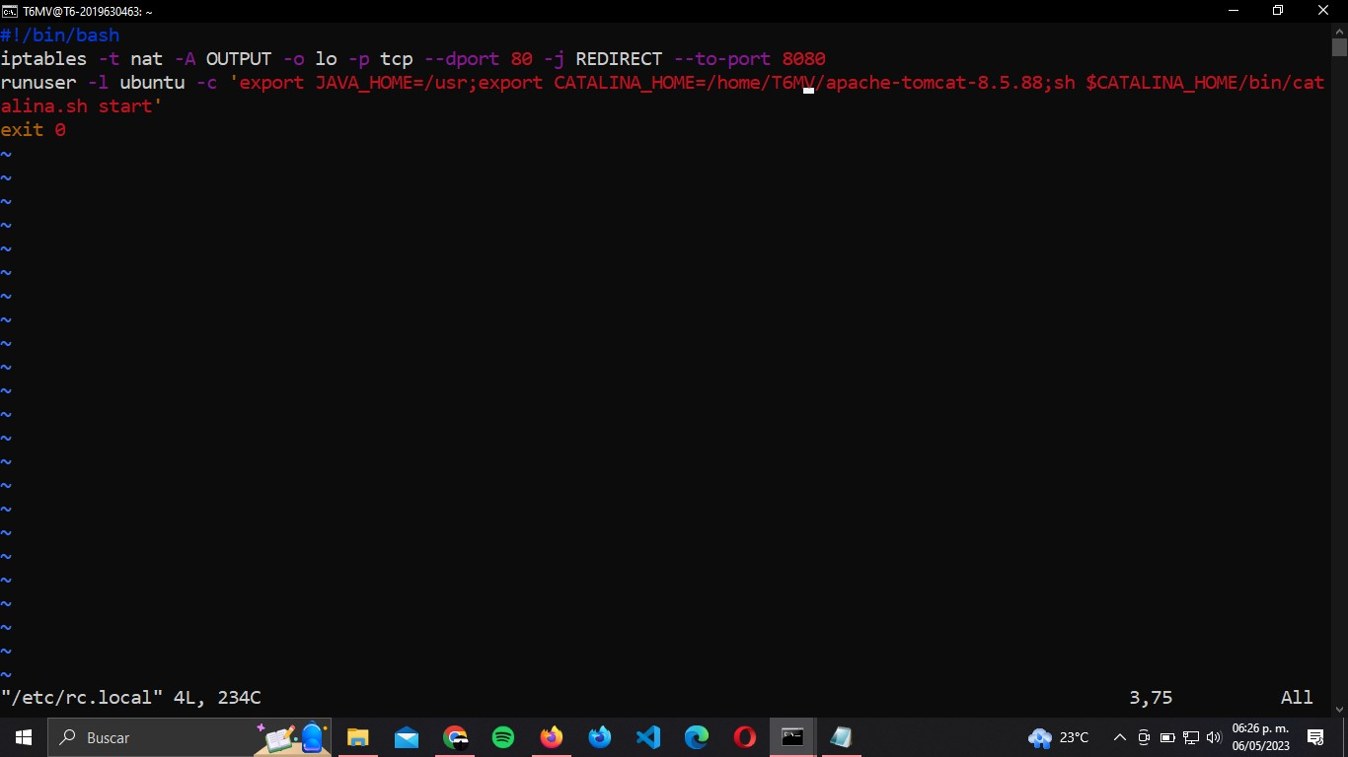Dentro de este archivo se debe agregar el código que se muestra en la figura 3.4.

**Figura 3.4.** Configuración de archivo */etc/rc.local.*.

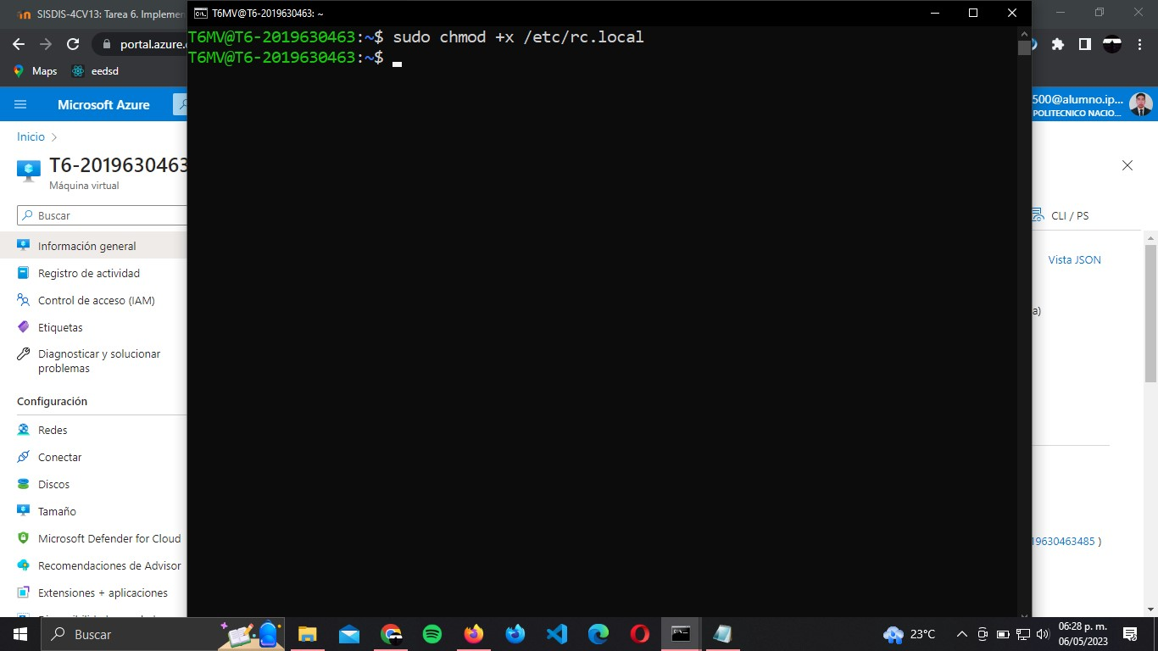Se ejecuta el comando *sudo chmod +x /etc/rc.local.*

**Figura 3.5.** Ejecutable de archivo.

**Figura 3.5.** Ejecutable de archivo /etc/rc.local.

**Instalación de MySQL.**

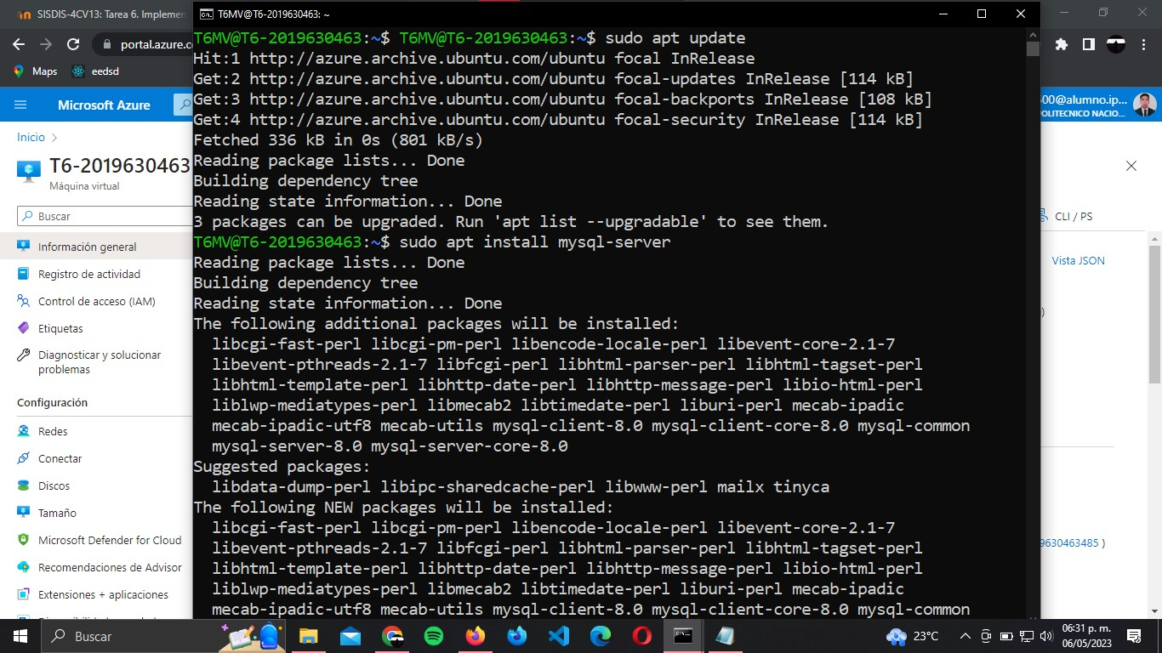Primero se realiza la actualización de los paquetes en la máquina virtual con el comando *sudo apt update,* ya actualizados los paquetes ahora se debe instalar el paquete default de MySQL mediante el comando *sudo apt install mysql-server.*

**Figura 4.** Actualización de paquetes de MySQL.

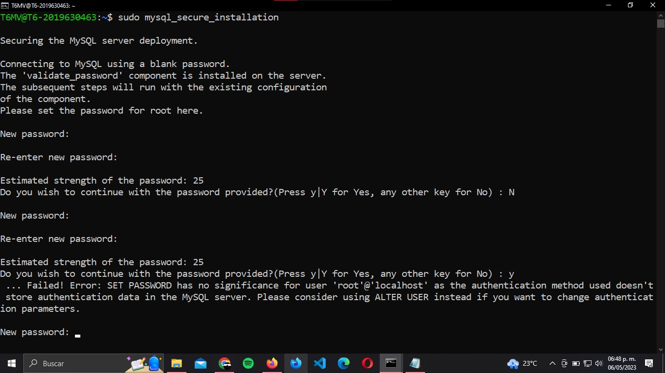Ahora se ejecuta el script de seguridad *sudo mysql_secure_installation.*

**Figura 4.1** Ejecución del script de seguridad.

Como se puede ver en la figura 4.1, al ejecutar el script de seguridad e ingresar y confirmar las contraseñas se desplegó el error:

*... Failed! Error: SET PASSWORD has no significance for user 'root'@'localhost' as the authentication method used doesn't store authentication data in the MySQL server. Please consider using ALTER USER instead if you want to change authentication parameters. ejecute el script sudo mysql_secure_installation*

Se ejecutó en varias ocasiones este comando obteniendo el mismo error, por lo cual decidí utilizar Chat GPT para buscar una solución, a continuación, se muestra la conversación.

**Luis Antonio Flores Castro.**

Hola buena tarde, como puedo resolver el siguiente problema?

... Failed! Error: SET PASSWORD has no significance for user 'root'@'localhost' as the authentication method used doesn't store authentication data in the MySQL server. Please consider using ALTER USER instead if you want to change authentication parameters. ejecute el script sudo mysql_secure_installation.

**Chat GPT.**

Este error se debe a que la autenticación del usuario "root" de MySQL Server se realiza mediante un plugin de autenticación que no almacena la contraseña en la base de datos. En este caso, no puedes cambiar la contraseña de la forma habitual utilizando el comando SET PASSWORD.

Para cambiar la contraseña en esta situación, debes utilizar el comando ALTER USER con la opción IDENTIFIED WITH mysql_native_password, que establece el método de autenticación en el formato de contraseña tradicional.

Puedes seguir los siguientes pasos para cambiar la contraseña del usuario "root" de MySQL Server:

1. Inicia sesión en MySQL Server como usuario "root" utilizando el siguiente comando:

sudo mysql -u root

1. Verifica el método de autenticación utilizado por el usuario "root" con el siguiente comando:

SELECT user,authentication_string,plugin,host FROM mysql.user;

El resultado debería ser similar a lo siguiente:

+------------------+-------------------------------------------+-----------------------+-----------+

| user | authentication_string | plugin | host |

+------------------+-------------------------------------------+-----------------------+-----------+

| root | *xxxxxxxxxxxxxxxxxxxxxxxxxxxxxxxxxxxxxxx | auth_socket | localhost |

| mysql.session | *xxxxxxxxxxxxxxxxxxxxxxxxxxxxxxxxxxxxxxx | mysql_native_password | localhost |

| mysql.sys | *xxxxxxxxxxxxxxxxxxxxxxxxxxxxxxxxxxxxxxx | mysql_native_password | localhost |

| debian-sys-maint | *xxxxxxxxxxxxxxxxxxxxxxxxxxxxxxxxxxxxxxx | mysql_native_password | localhost |

+------------------+-------------------------------------------+-----------------------+-----------+

En este caso, el usuario "root" tiene el plugin de autenticación "auth_socket".

1. Cambia el método de autenticación del usuario "root" a "mysql_native_password" utilizando el siguiente comando:

ALTER USER 'root'@'localhost' IDENTIFIED WITH mysql_native_password BY 'nueva_contraseña';

Reemplaza "nueva_contraseña" por la nueva contraseña que deseas establecer.

1. Verifica que el método de autenticación del usuario "root" se haya cambiado utilizando el comando del paso 2. Ahora debería aparecer "mysql_native_password" en la columna "plugin".

Con estos pasos, has cambiado la contraseña del usuario "root" de MySQL Server.

Siguiendo estos pasos se pudo solucionar un problema, se tuvo que añadir una contraseña y cambiar el método de autenticación.

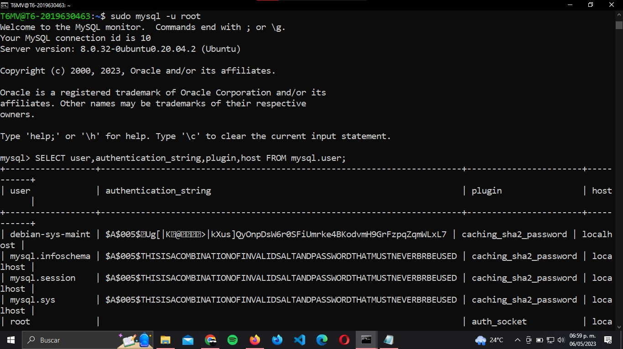Pasos para solución del error anterior de MySQL.

**Figura Err1.** Ejecución de los pasos 1 y 2 proporcionados por Chat GPT.

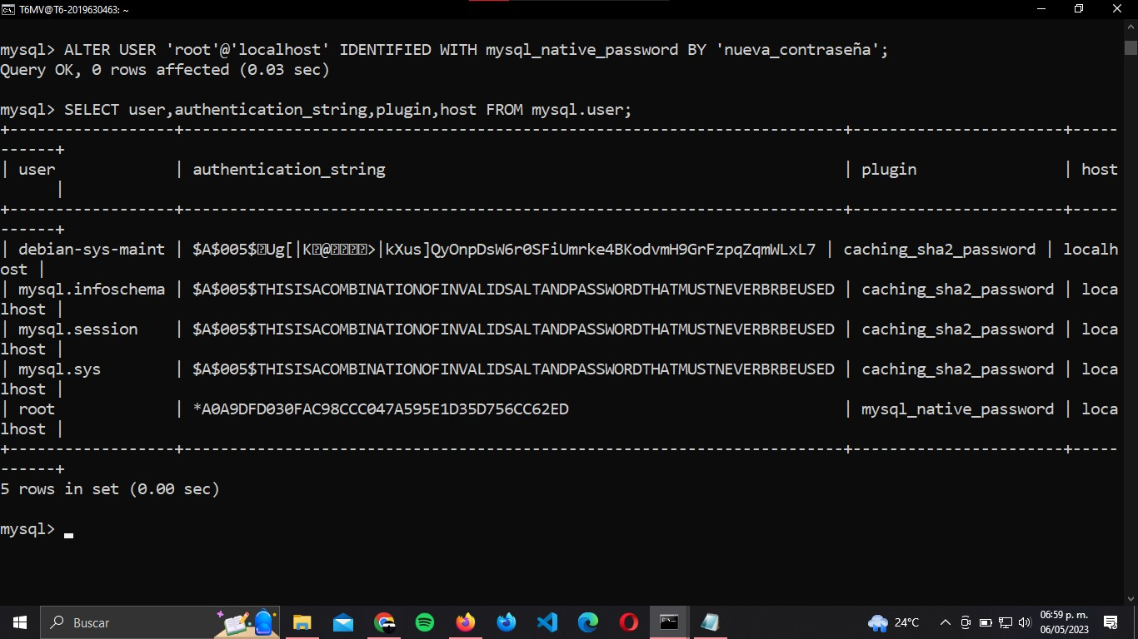

**Figura Err2.** Ejecución de los pasos 3 y 4 proporcionados por Chat GPT.

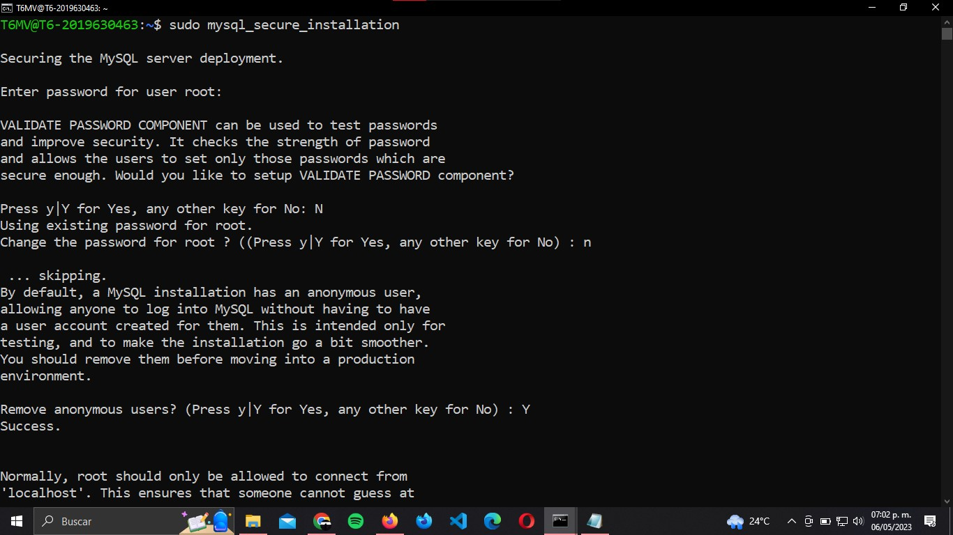Volviendo a ejecutar el script de seguridad, se ingresó la contraseña configurada y se tuvo que configurar los distintos parámetros que se muestran en la figura 4.2.

**Figura 4.2**. Configuración de script de seguridad.

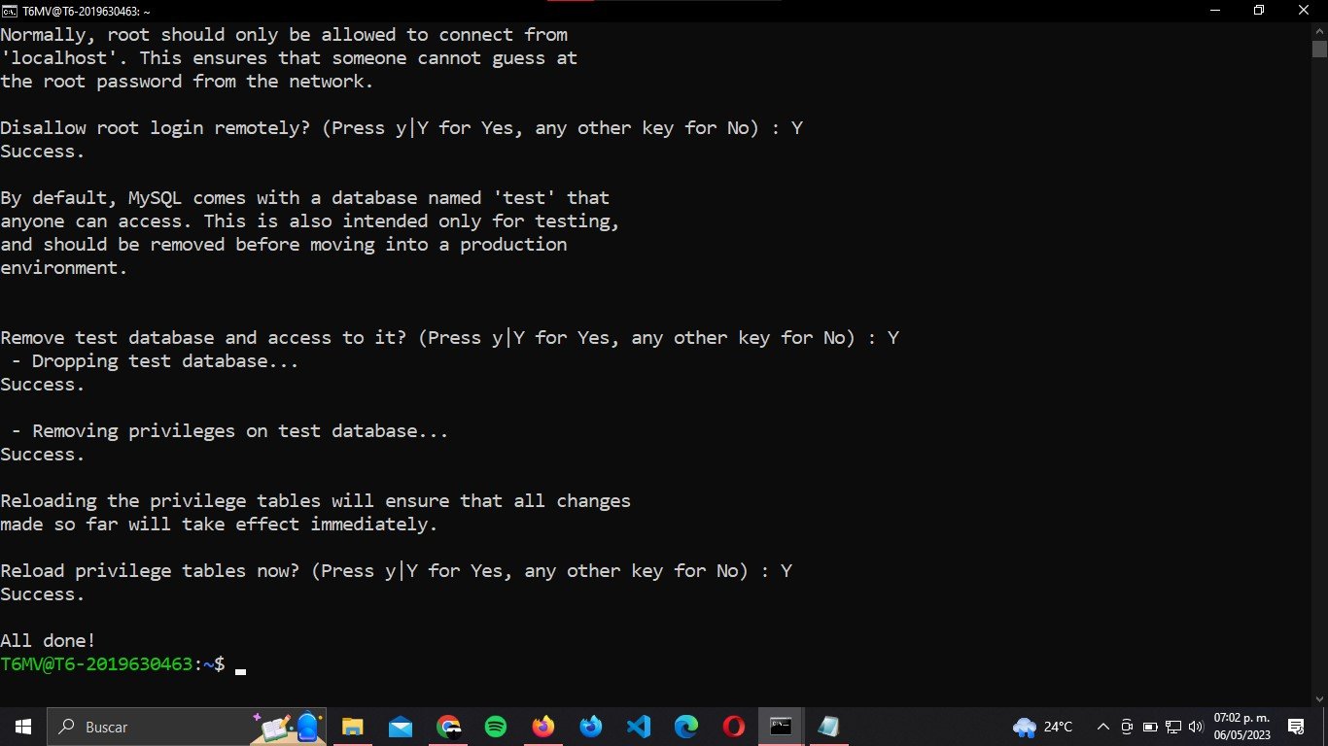

**Figura 4.3.** Configuración de script de seguridad.

Después, se ejecuta el monitor de MySQL con el comando *sudo mysql.*

Ahora se ejecuta el comando ALTER USER ´root@localhost´ IDENTIFIED WITH mysql_native_password BY ‘tarea6’.

Se actualizan los privilegios con el comando *FLUSH PRIVILEGES;*

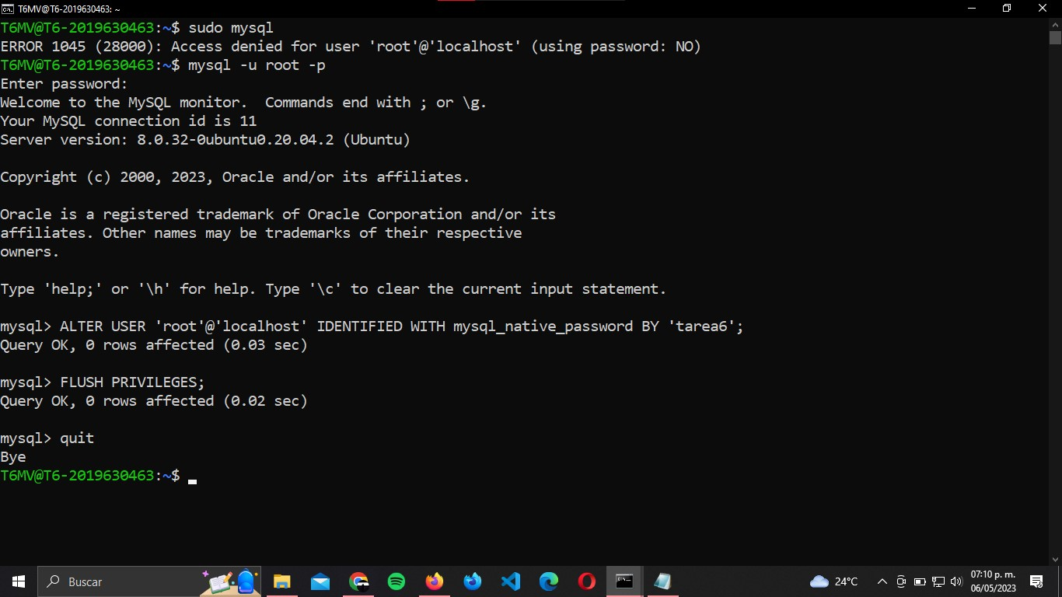Y salimos del monitor MySQL con el comando *quit.*

**Figura 4.4.** Configuración del monitor de MySQL.

**Crear un usuario en MySQL.**

Primero se ejecuta el monitor de MySQL.

Se crea un usuario, en este caso el usuario *“hugo”* y se le asigna una contraseña al usuario en este caso “tarea6hugo”.

Después, otorgamos todos los permisos al usuario *“hugo”* sobre la base de datos *“servicio_web”* que será creada posteriormente, para otorgar permisos utilizamos el comando *grant all on servicio_web.* to hugo@localhost;*

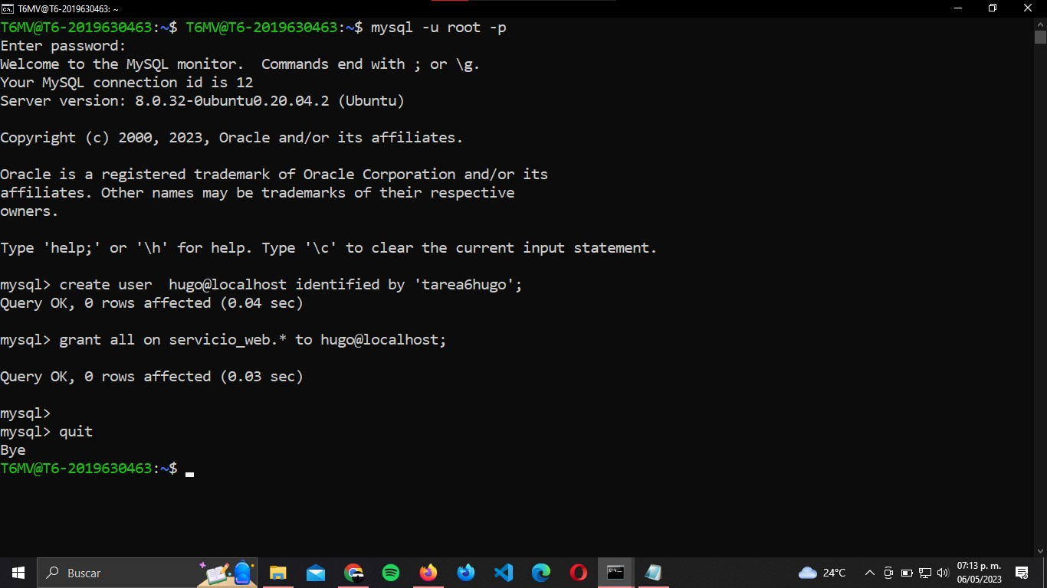Y salimos del monitor MySQL.

**Figura 5.** Actualización de paquetes de MySQL.

**Crear la base de datos.**

Ejecutamos nuevamente el monitor de MySQL con el usuario Hugo.

Se crea la base de datos *“servicio_web”* con el comando *“create database servicio_web”.*

Ahora se conecta la base de datos con el comando *“use servicio_web”*.

Después de procede a crear las tablas *“usuarios” y “fotos_usuarios”*.

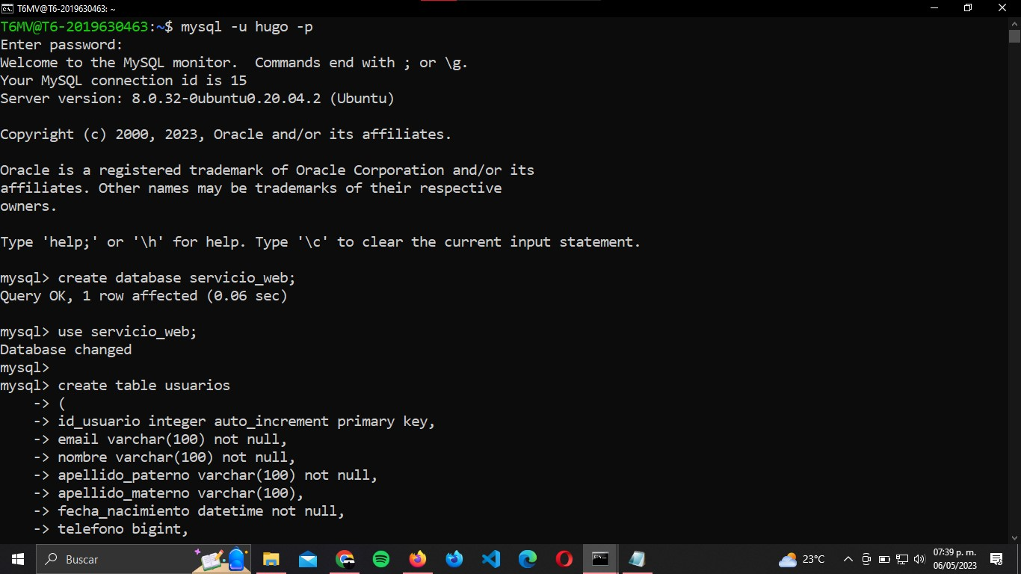

**Figura 6.** Creación de base de datos.

Ya creadas las tablas, ahora se debe crear una regla de integridad referencial y un índice único, utilizando los comandos que se muestran en la figura 6.1.

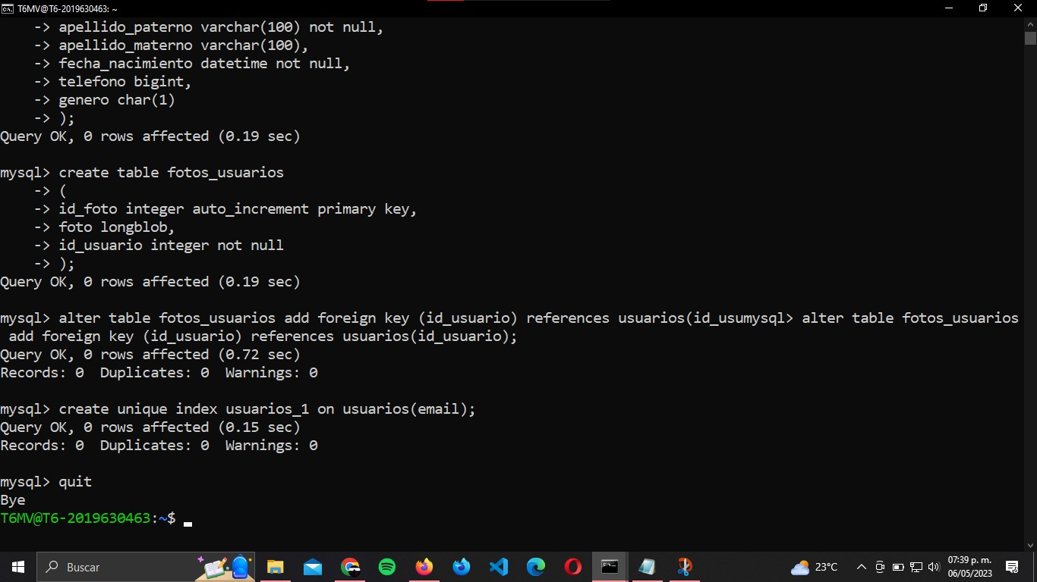

**Figura 6.1.** Regla de integridad referencial e índice único.

**Compilar, empacar y desplegar el servicio web (versión JSON).**

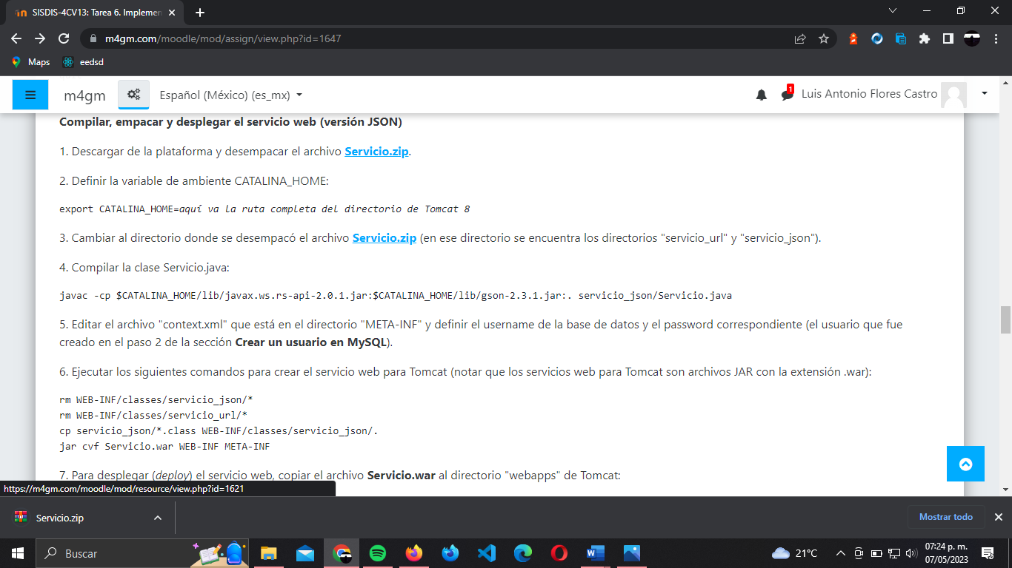Primero descargar el archivo *“Servicio.zip”* que se muestra en el paso 1 de la figura 7.

**Figura 7.** Actualización de paquetes de MySQL.

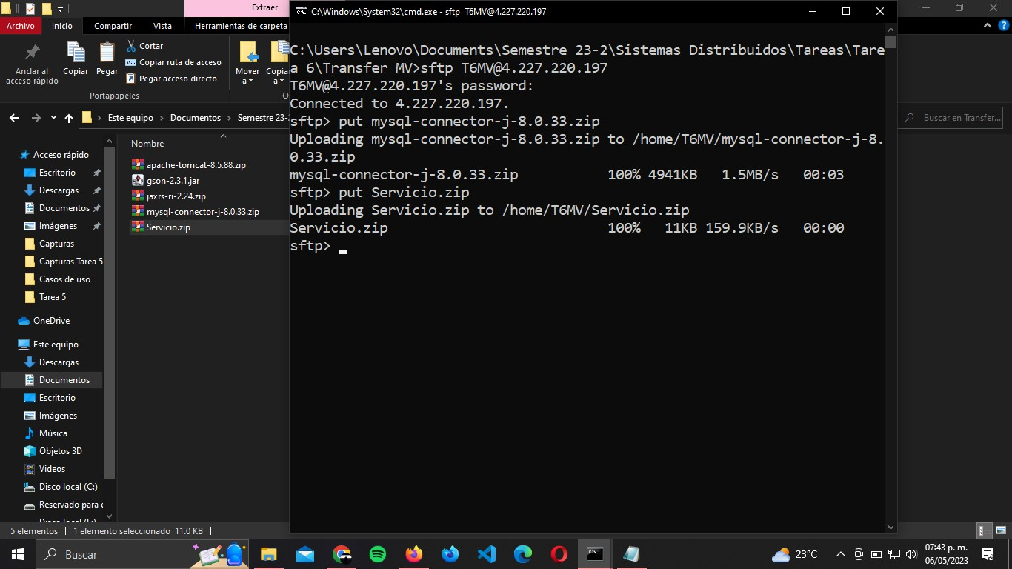Ya descargado, con sftp y el comando put se copia el archivo *“Servicio.zip”* a la máquina virtual.

**Figura 7.1.** Transferencia de archivo *“Servicio.zip”* a máquina virtual.

Se crea una carpeta llamada *“Servicio”* en la máquina virtual, debido a que el archivo *“Servicio.zip” contiene diferentes archivos.*

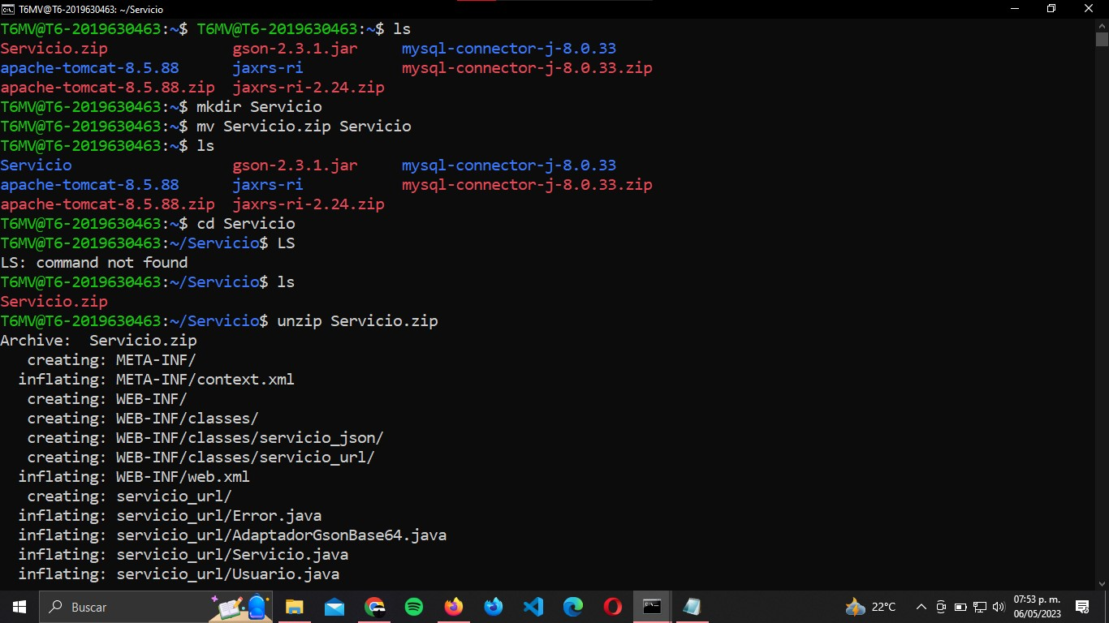Después,se desempaca el archivo *“Servicio.zip”* en la máquina virtual con el comando *unzip Servicio.zip*

**Figura 7.2.** Desempacamiento dearchivo*“Servicio.zip”*.

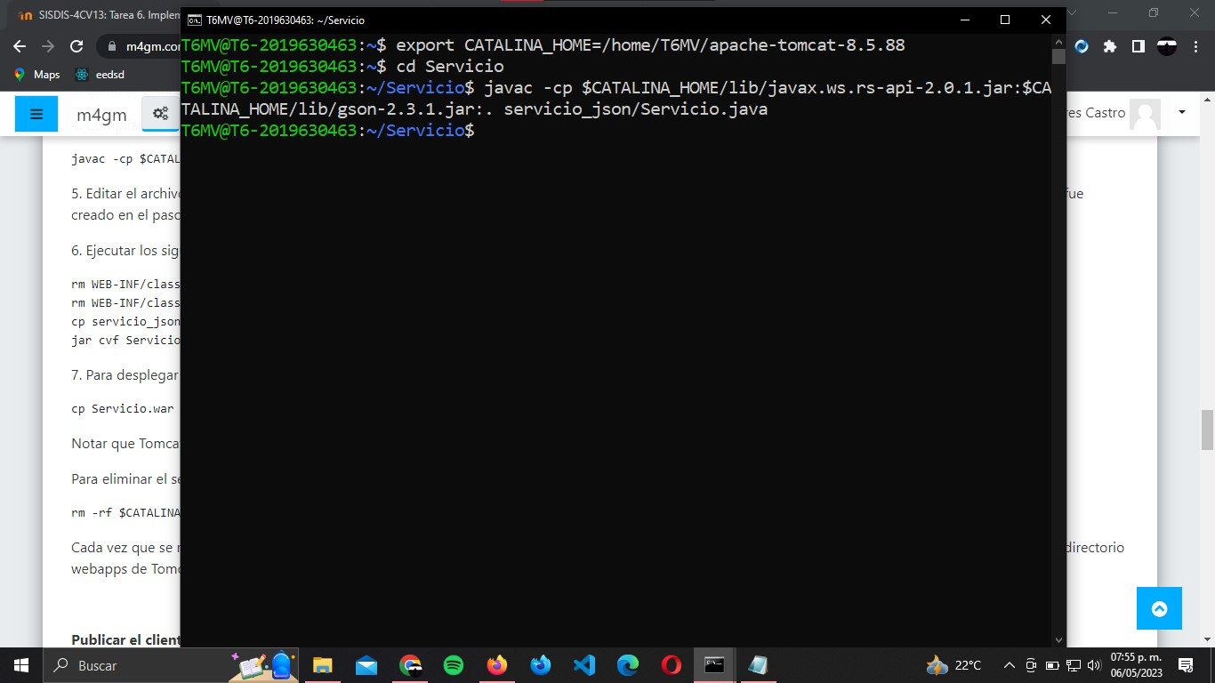Después de esto, ahora se define la variable de ambiente CATALINA _HOME, ya definida la variable se tiene que ingresar a la carpeta donde se desempaco el archivo *“Servicio.web”* en este caso la carpeta *“Servicio”*, ya dentro ahora compilaremos la clase *“Servicio.java”* como se muestra en la figura 7.3.

**Figura 7.3.** Definición de variable de ambiente CATALINA_HOME.

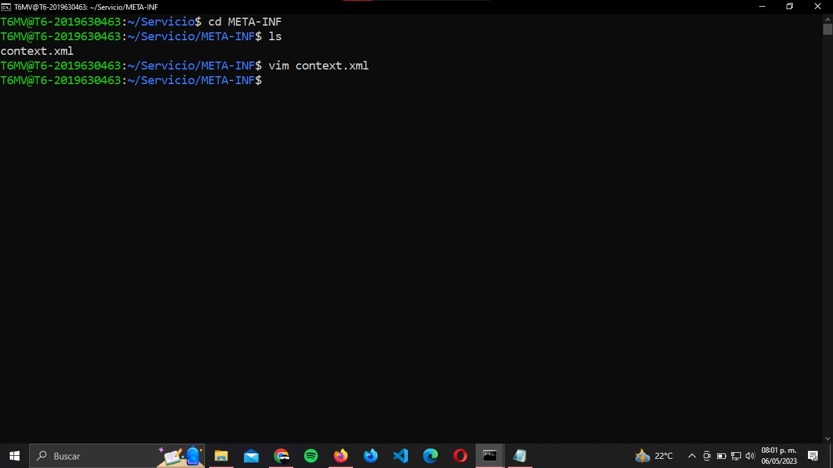Posteriormente se procede a editar el archivo *“context.xml”,* el cual se encuentra dentro del directorio *“META-INF”,* para la edición de este archivo se realizó con VIM.

**Figura 7.4**. Acceso a archivo *“context.xml”* con edito VIM.

Ya dentro, en la parte *username* ponemos hugo y en password *tarea6hugo* datos obtenidos de la creación de usuario en MySQL.

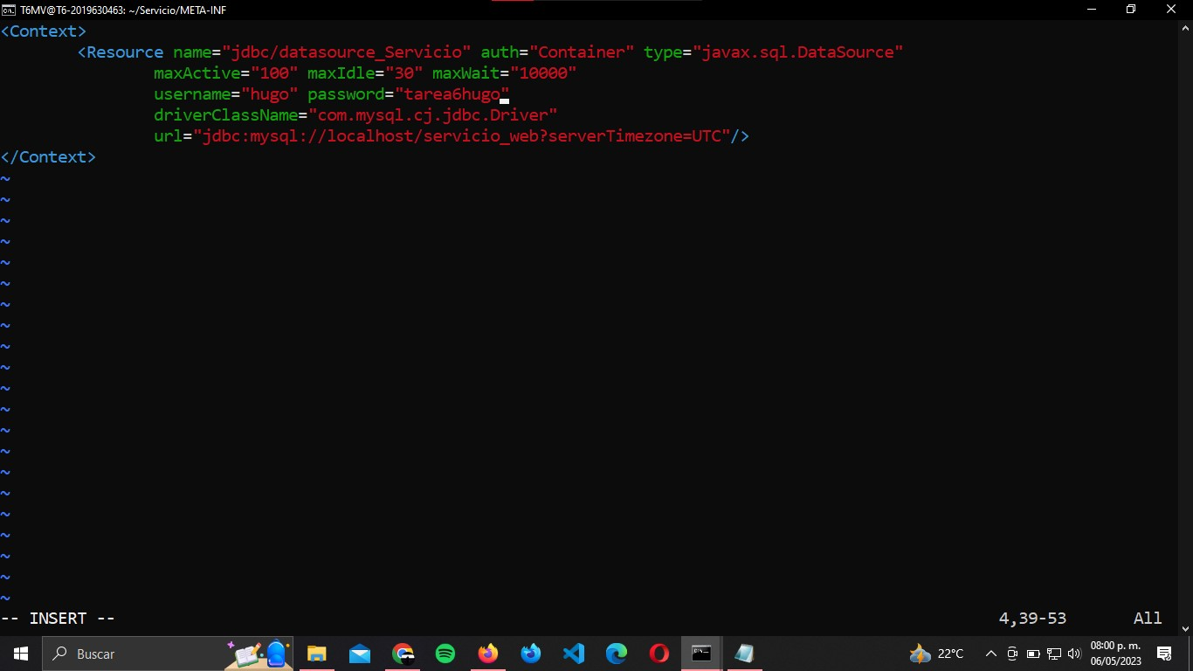

**Figura 7.5**. Modificación del archivo *“context.xml”*.

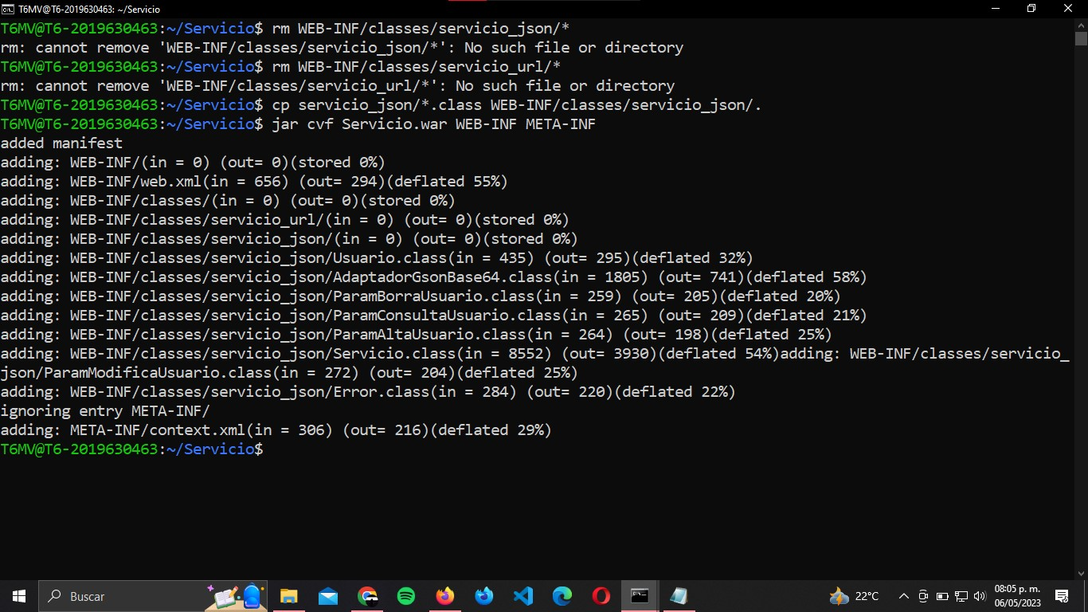Ya realizadas las anteriores configuraciones ahora, se debe crear el servicio web para Tomcat como se muestra en la figura 7.6.

**Figura 7.6.** Creación de servicio web para Tomcat.

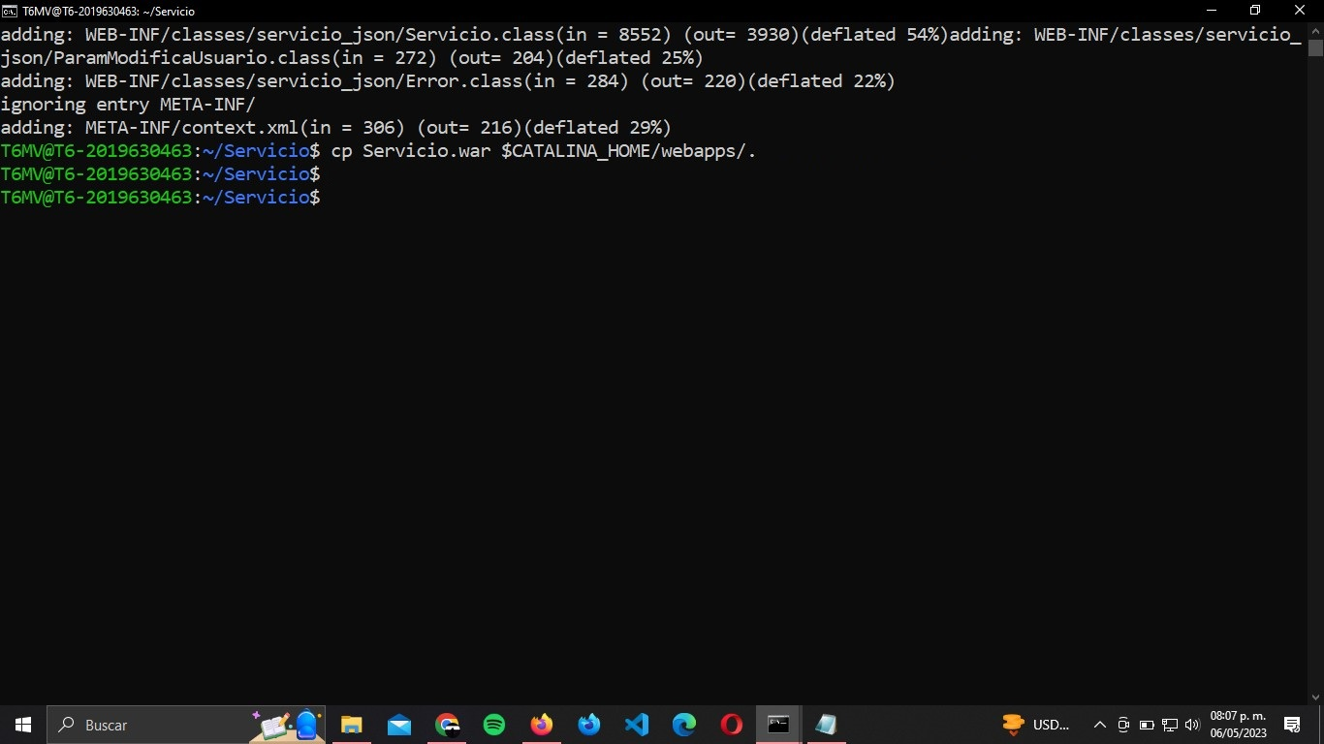Después, se tiene que desplegar el servicio web, primero se tiene que copiar el archivo *Servicio.war* al directorio *“webapps”* de Tomcat utilizando el comando *“cp Servicio.war $CATALINA_HOME/webapps/.”*

**Figura 7.7.** Despliegue del servicio web para Tomcat.

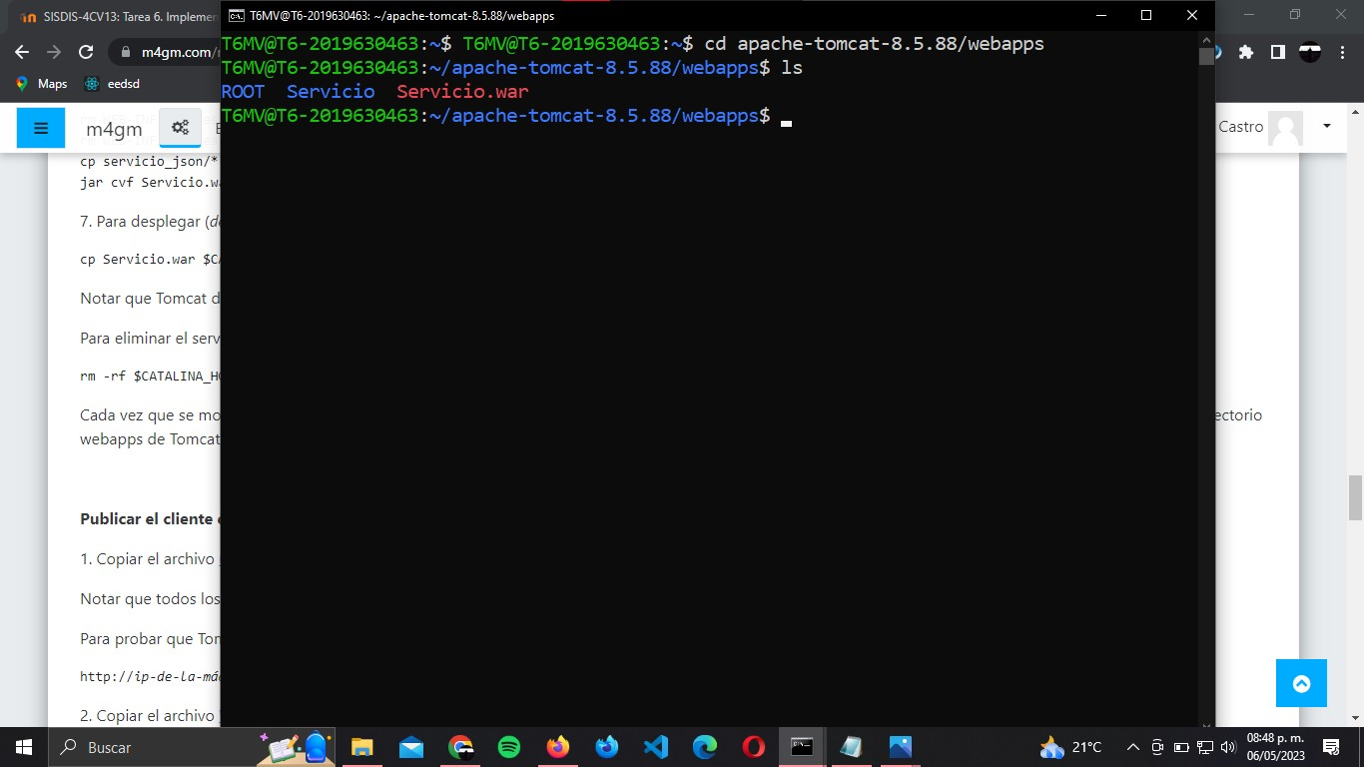Si se accede al directorio webapps de Tomcat se podrá ver que los archivos han sido copiados.

**Figura 7.8.** Copia de archivos a directorio webapps de Tomcat.

**Publicar el cliente en Tomcat.**

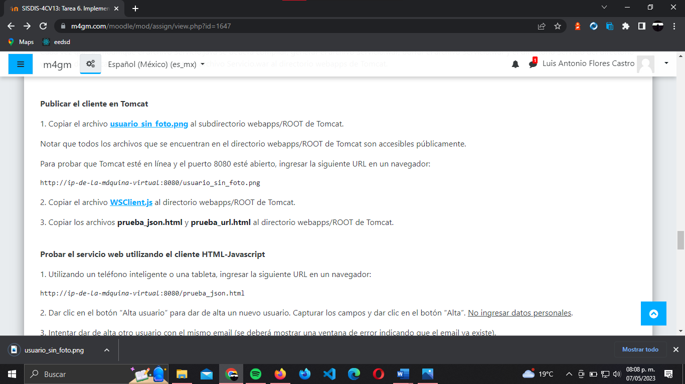Primero se tiene que descargar la *imagen “usuario_sin_foto.png”* que se encuentra en el paso 1, como se muestra en la figura 8.

**Figura 8.** Descarga de imagen *“usuario_sin_foto.png”*.

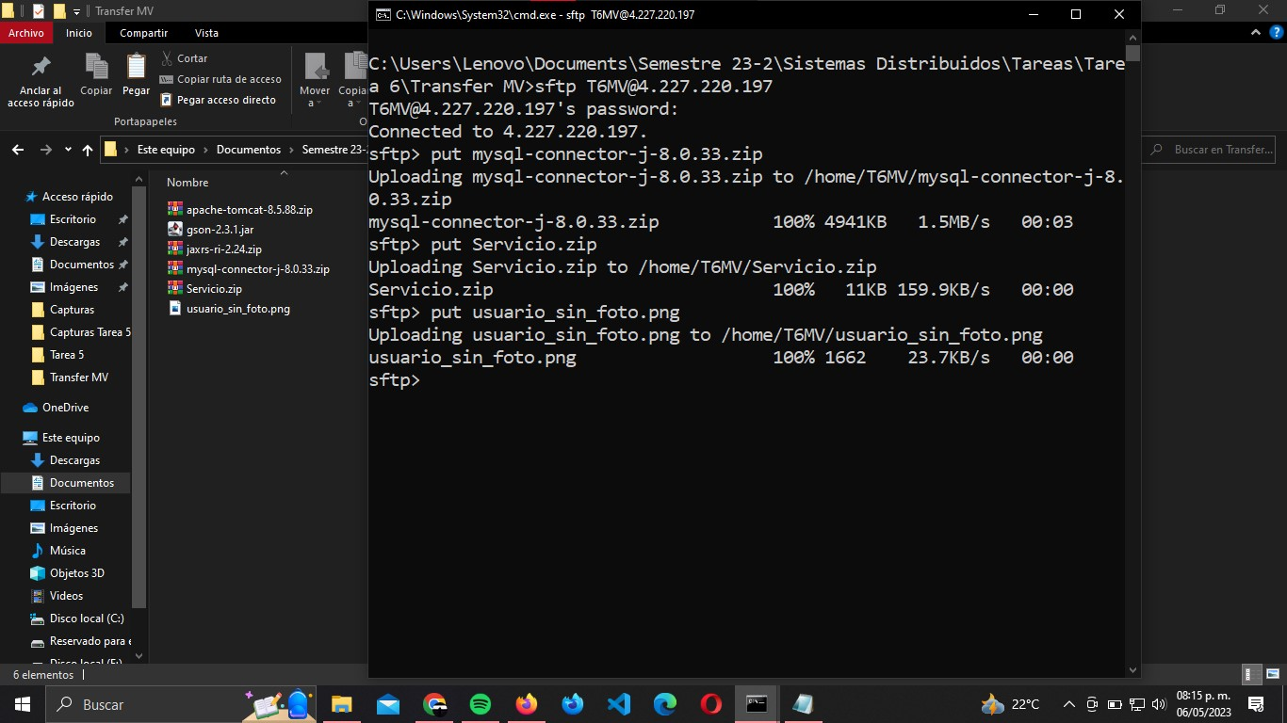Se copia la imagen a la máquina virtual mediante sftp y put.

**Figura 8.1**. Transferencia de imagen *“usuario_sin_foto.png”* a máquina virtual.

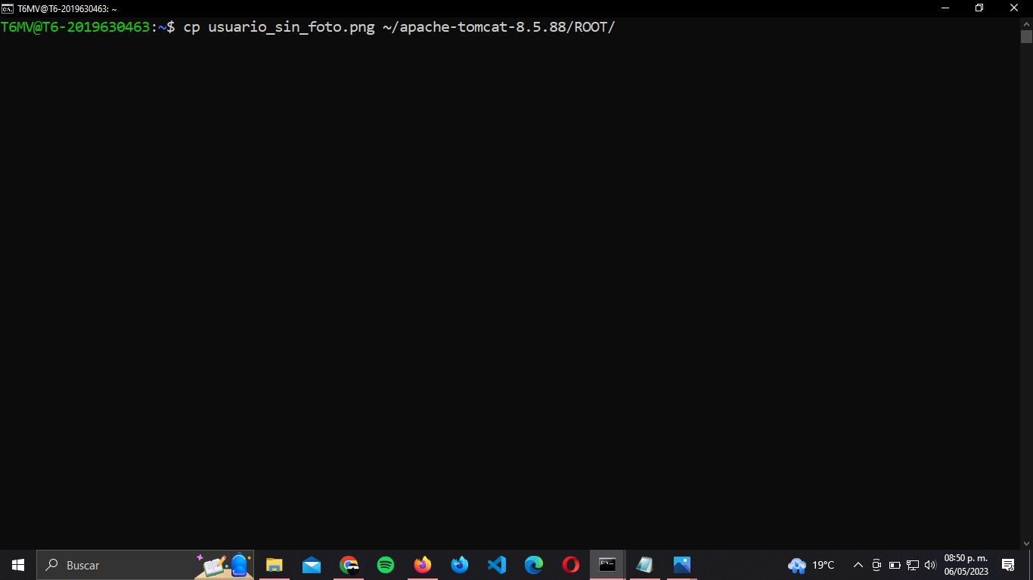Ahora la imagen se copia al directorio webapps/ROOT de Tomcat.

**Figura 8.2**. Copia de imagen al servicio web.

Para comprobar que Tomcat esta en línea y el puerto 8080 está abierto, ingresamos la URL en Google <https://4.227.220.197:8080/usuario_sin_foto.png>

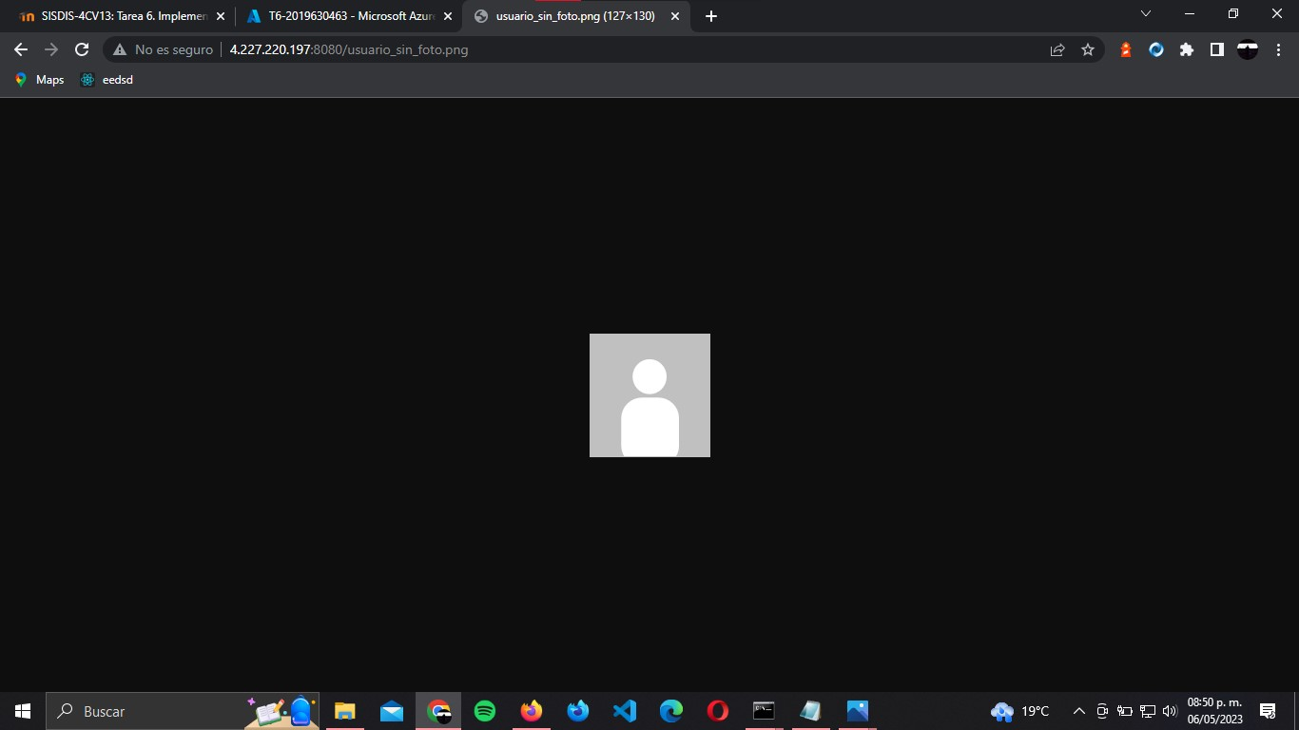

**Figura 8.3**. Funcionamiento de servicio web.

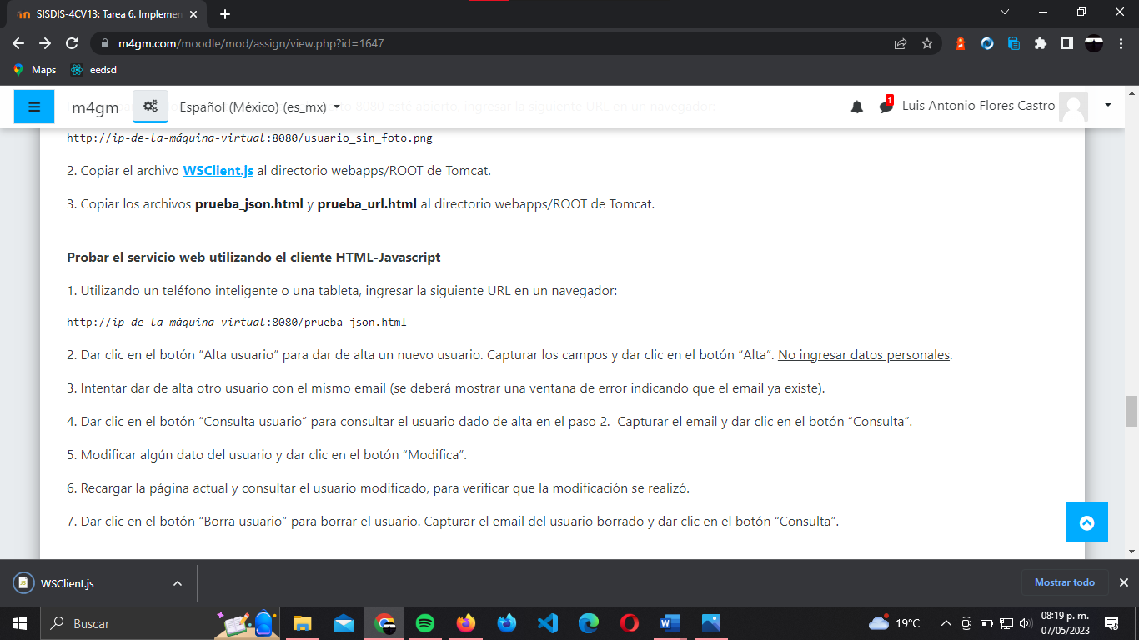Ahora se descarga el archivo *“WSClient.js”* del paso 2 como se muestra en la figura 8.4.

**Figura 8.4**. Descarga de archivo *“WSClient.js”.*

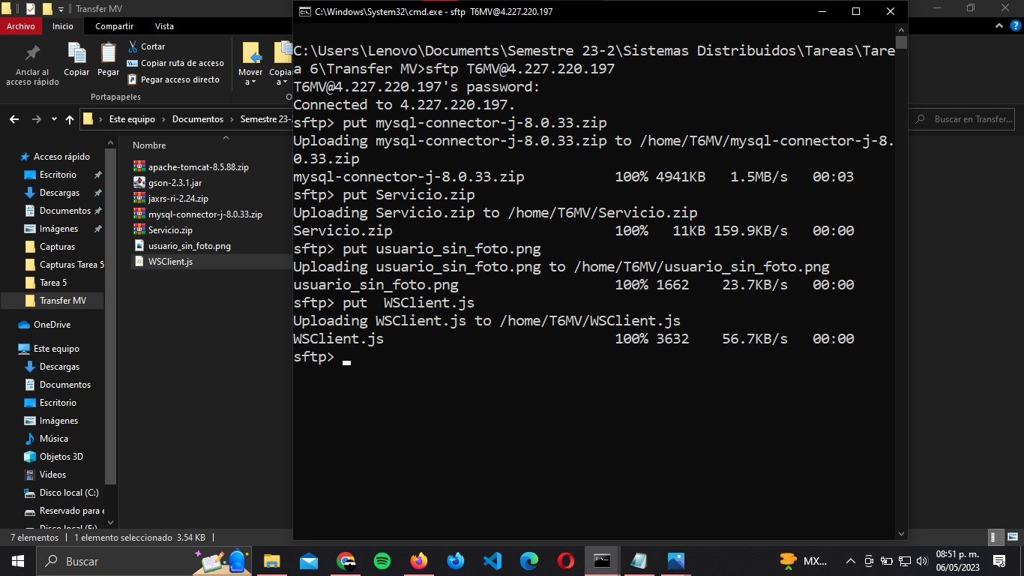Se copia el archivo *“WSClient.js”* a la máquina virtual utilizando sftp y put.

**Figura 8.5**. Transferencia de archivo *“WSClient.js”* a máquina virtual*.*

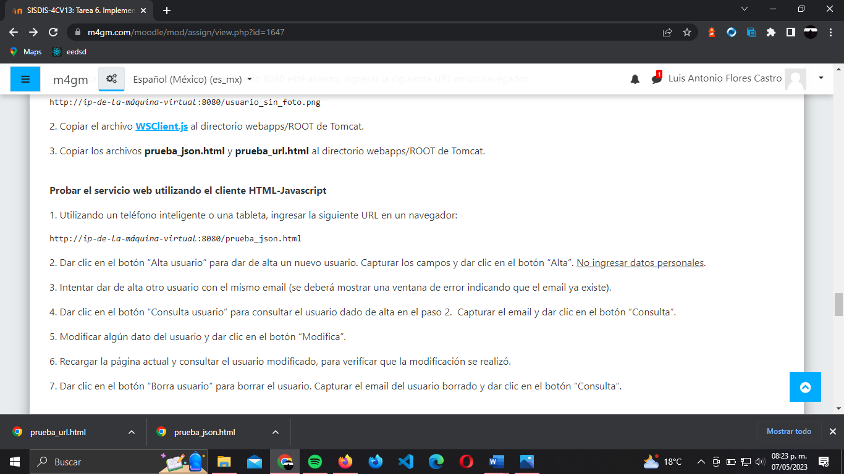Se descargan los archivos *“prueba_json.html”* y *“prueba_url.html”* del paso 3 que se muestra en la figura 8.6.

**Figura 8.6**. Descarga de archivos *“prueba_json.html”* y *“prueba_url.html”.*

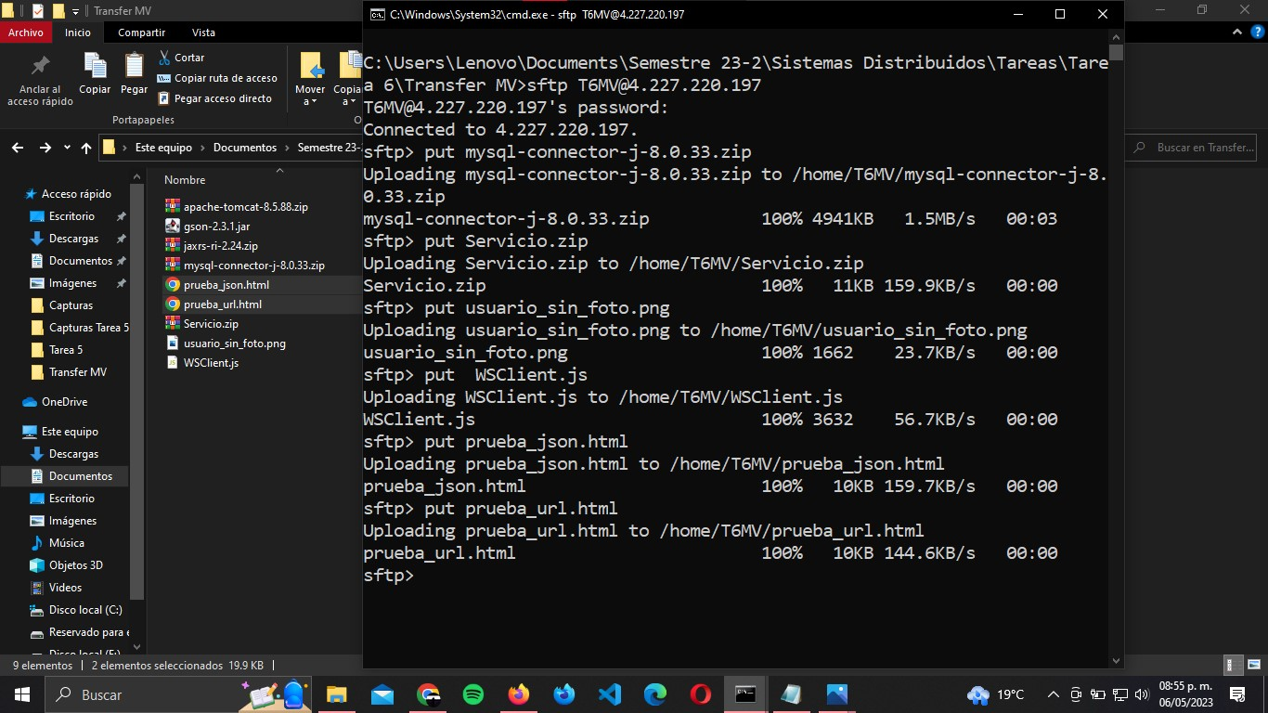Se copian los archivos *“prueba_json.html”* y *“prueba_url.html”* a la máquina virtual utilizando sftp y put.

**Figura 8.7**. Transferencia de archivo *“prueba_json.html”* y *“prueba_url.html”* a máquina virtual*.*

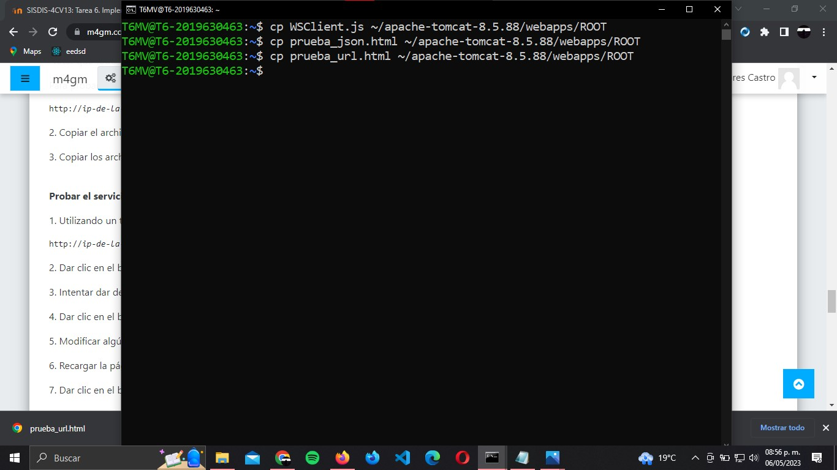Se copian los archivos *“WSClient.js, prueba_json.html* y *prueba_url.html”* al directorio webapps/ROOT de Tomcat.

**Figura 8.8**. Copia de los archivos *“WSClient.js, prueba_json.html* y *prueba_url.html”* al directorio webapps/ROOT de Tomcat.

**Probar el servicio web utilizando el cliente HTML – Javascript.**

Utilizando un teléfono inteligente o una tableta, se ingresó la siguiente URL al navegador: <https://4.227.220.197:8080/prueba_json.html>

Ahora, para ver el funcionamiento daremos clic en el botón “Alta Usuario” y capturamos los datos para dar de alta a un usuario.

**Figura 9.** Alta a usuario.

Damos nuevamente clic en el botón “Alta Usuario” y capturamos el mismo email del usuario dado de alta, se debe mostrar error ya que el email ya ha sido registrado.

**Figura 9.1.** Alta a usuario con email registrado.

Ahora damos clic en el botón “Consulta usuario”, capturamos el email y debe aparecer la información del usuario.

**Figura 9.2.** Consulta a usuario.

Modificamos algún campo del usuario registrado y guardamos la modificación.

**Figura 9.3.** Modificación a usuario registrado.

Recargamos la página y consultamos al usuario capturando el email, verificamos la modificación hecha.

**Figura 9.4.** Consulta de usuario modificado.

Finalmente damos clic en el botón “Borrar usuario”, capturamos el email y después consultamos de nuevo, aquí se debe mostrar que el email ya no existe.

**Figura 9.5.** Borrar usuario.

**Compilar, empacar y desplegar el servicio web (versión URL).**

Primero cambiamos al directorio donde se encuentra los archivos *“servicio_url”* y *“servicio_json”.*

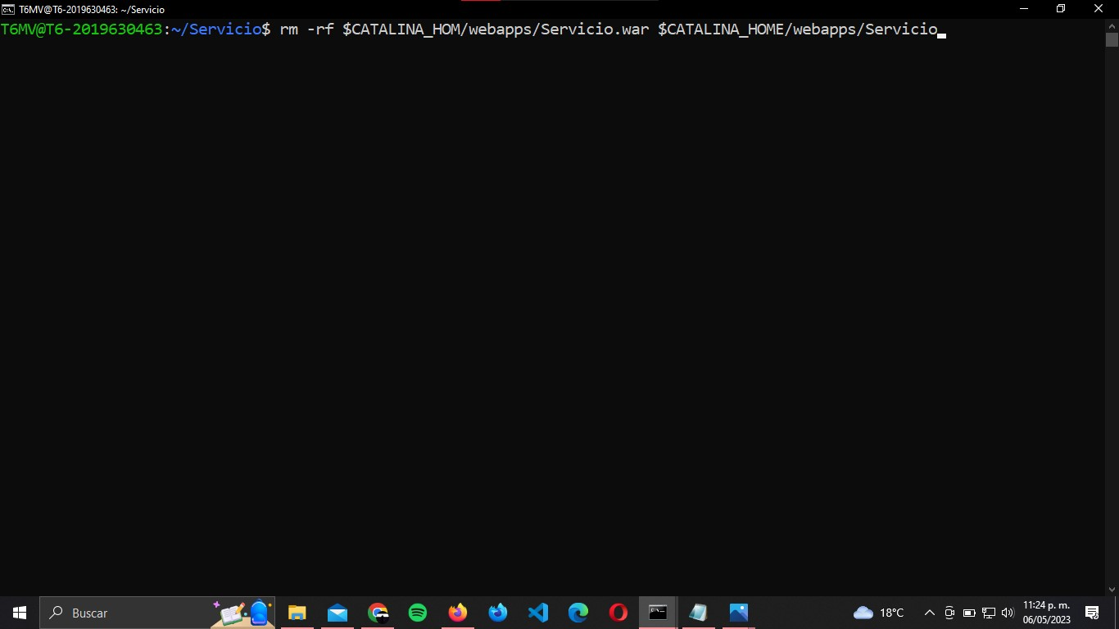Ahora desinstalaremos el servicio web ejecutando el comando *rm -rf $CATALINA_HOME/webapps/Servicio.war $CATALINA_HOME/webapps/Servicio.*

**Figura 10.** Desinstalación del servicio web.

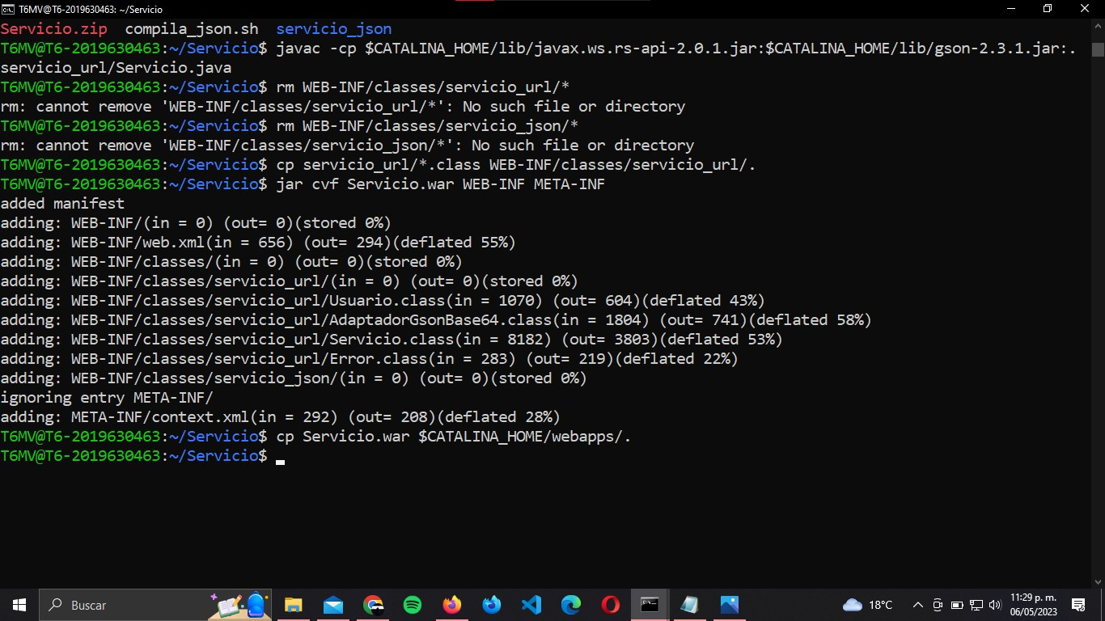Después, compilaremos el servicio web para el servicio_url, crearemos el archivo *“Servicio.war”* y finalmente copiaremos el *“Servicio.war”* y la carpeta de servicio al directorio webapps de Tomcat, como se muestra en la figura 10.1.

**Figura 10.1** Creación de servicio web.

Utilizando un teléfono inteligente o una tableta, se ingresó la siguiente URL al navegador: <https://4.227.220.197:8080/prueba_url.html>

Ahora, para ver el funcionamiento daremos clic en el botón “Alta Usuario” y capturamos los datos para dar de alta a un usuario.

**Figura 11.** Alta a usuario.

Damos nuevamente clic en el botón “Alta Usuario” y capturamos el mismo email del usuario dado de alta, se debe mostrar error ya que el email ya ha sido registrado.

**Figura 11.1.** Alta a usuario con email registrado.

Ahora damos clic en el botón “Consulta usuario”, capturamos el email y debe aparecer la información del usuario.

**Figura 11.2.** Consulta a usuario.

Modificamos algún campo del usuario registrado y guardamos la modificación.

**Figura 11.3.** Modificación a usuario registrado.

Recargamos la página y consultamos al usuario capturando el email, verificamos la modificación hecha.

**Figura 11.4.** Consulta de usuario modificado.

Finalmente damos clic en el botón “Borrar usuario”, capturamos el email y después consultamos de nuevo, aquí se debe mostrar que el email ya no existe.

**Figura 11.5.** Borrar usuario.

**Creación de imagen de máquina virtual.**

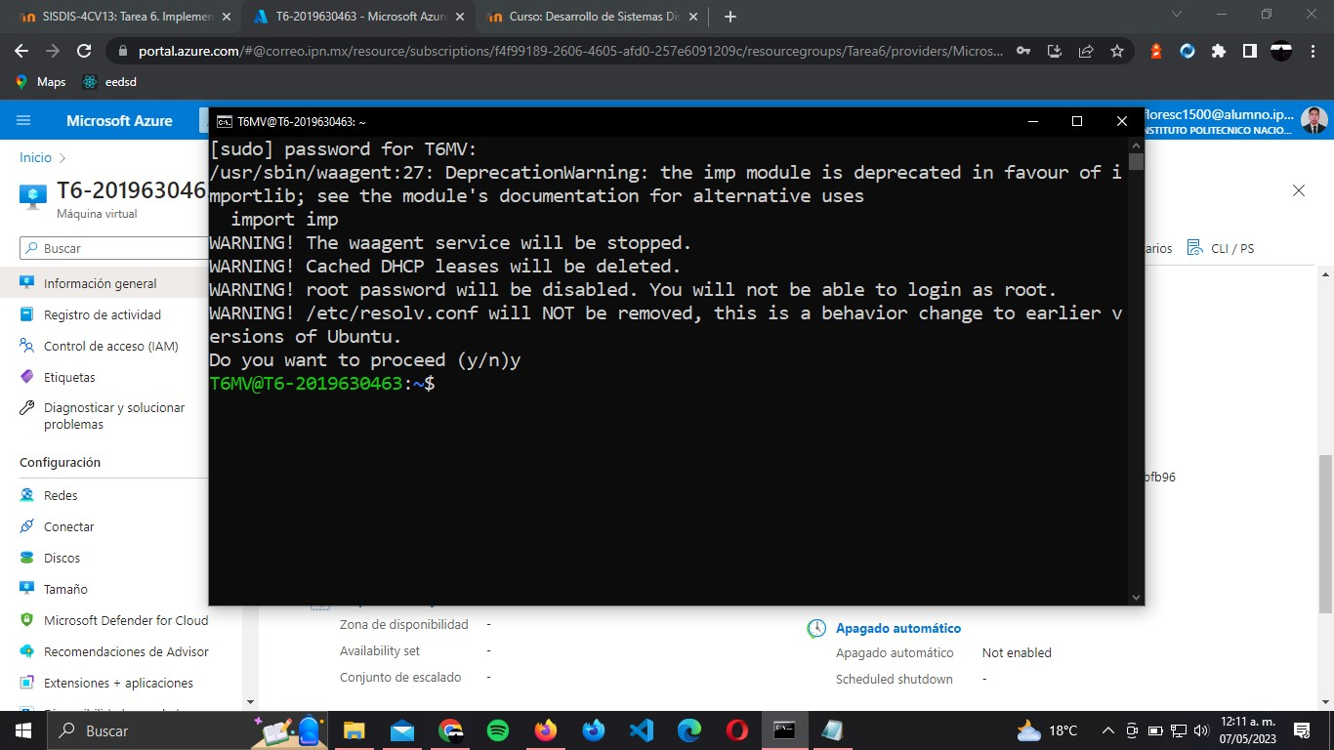Para crear una imagen de la máquina virtual conservando el sistema se debe ejecutar el comando *sudo waagent -deprovision.*

**Figura 12.** Ejecución de *sudo waagent -deprovision.*

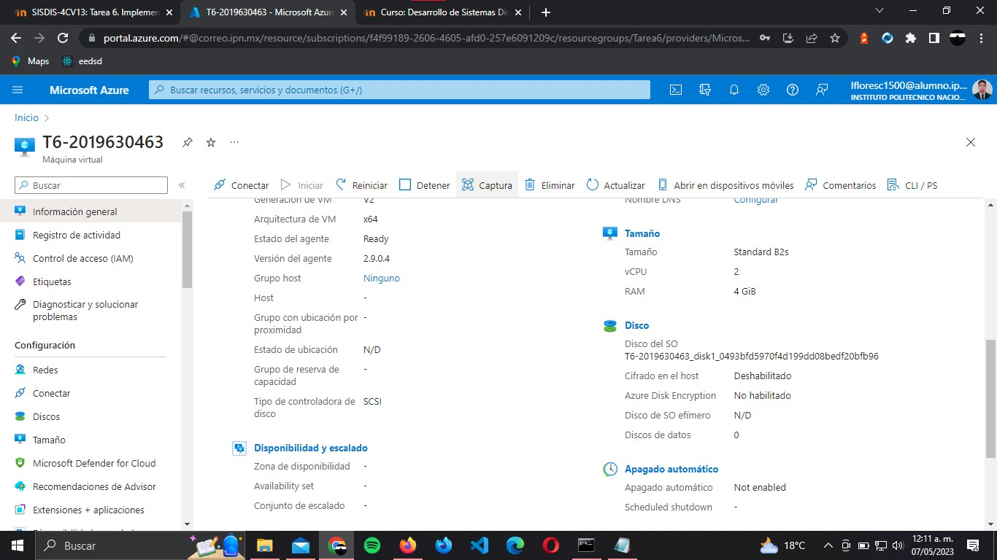Ahora, en el portal de Azure seleccionamos el menú *“Captura”.*

**Figura 12.1.** Menú Captura.

Seleccionamos el grupo de recurso de la máquina virtual y marcamos las casillas “*No, capturar solo una imagen administrada”* y la casilla *“Eliminar automáticamente esta máquina virtual después de crear la imagen de la VM”.*

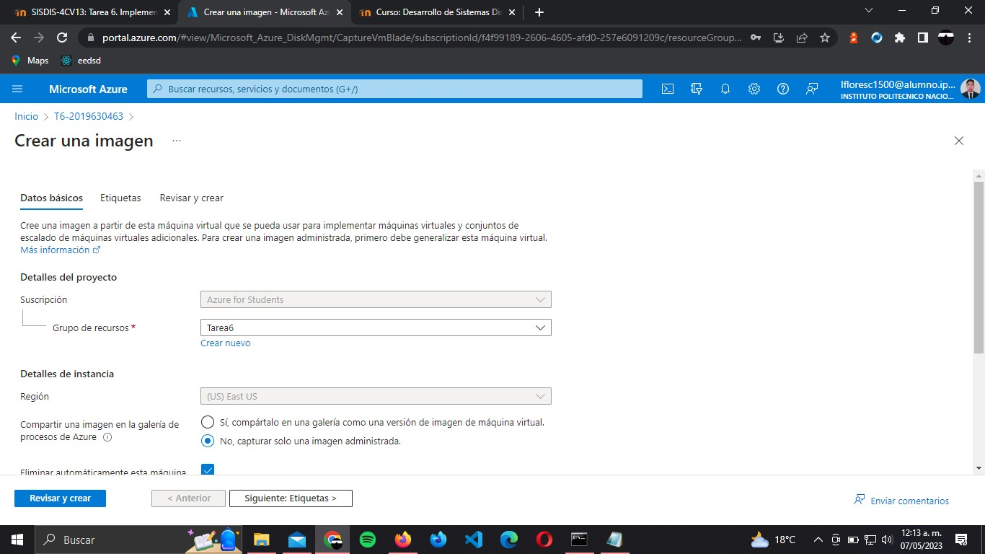

**Figura 12.2.** Datos básicos de la imagen.

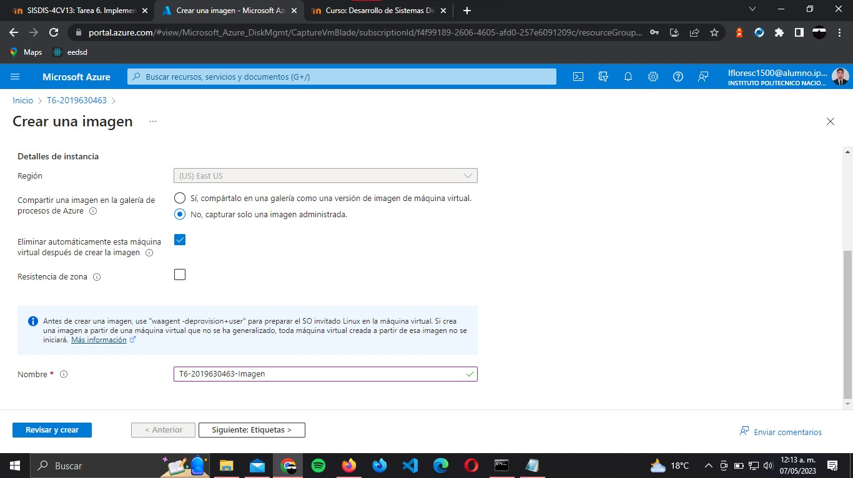Le asignamos un nombre a la imagen en este caso *“T6-2019630463-Imagen”.* Damos clic en el botón *“Revisar y Crear”.*

**Figura 12.3.** Datos básicos de la imagen.

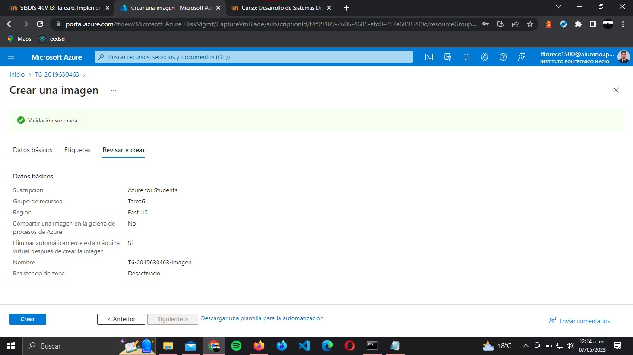Aparecerán los detalles de la imagen, damos clic en el botón *“Crear”.*

**Figura 12.4.** Revisión de la imagen.

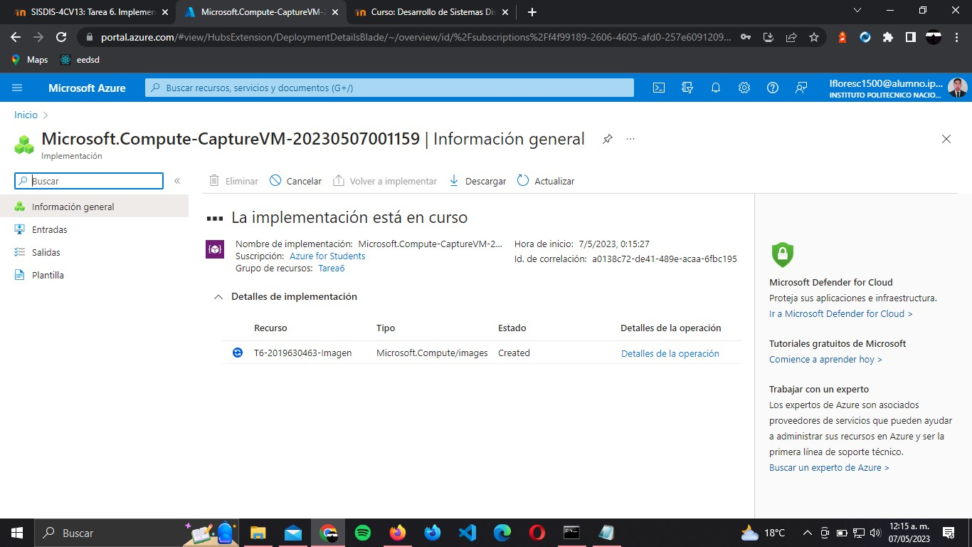Vemos que la creación está en proceso.

**Figura 12.5.** Implementación en curso.

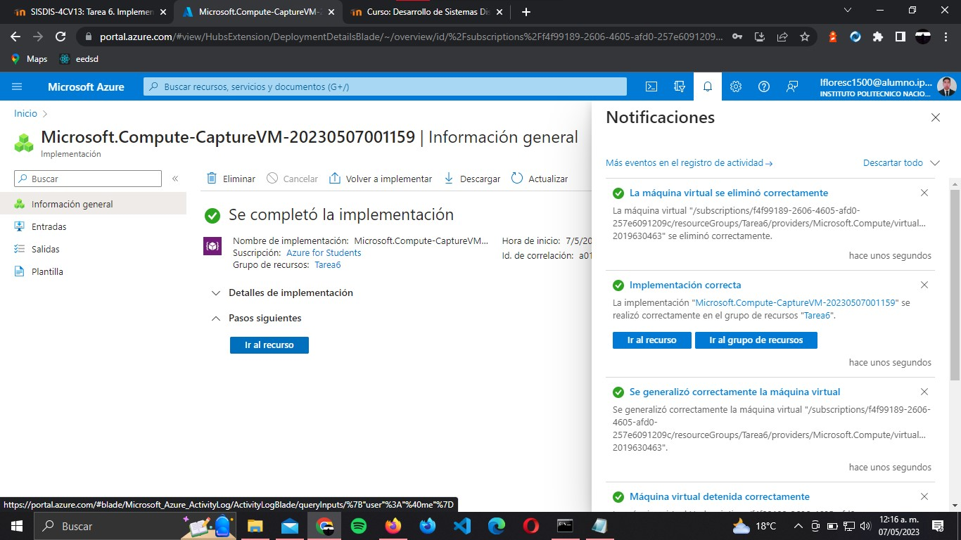Aparecerá que la imagen ha sido creada y la máquina virtual eliminada, damos clic en el botón *“Ir al recurso”.*

**Figura 12.6.** Imagen creada.

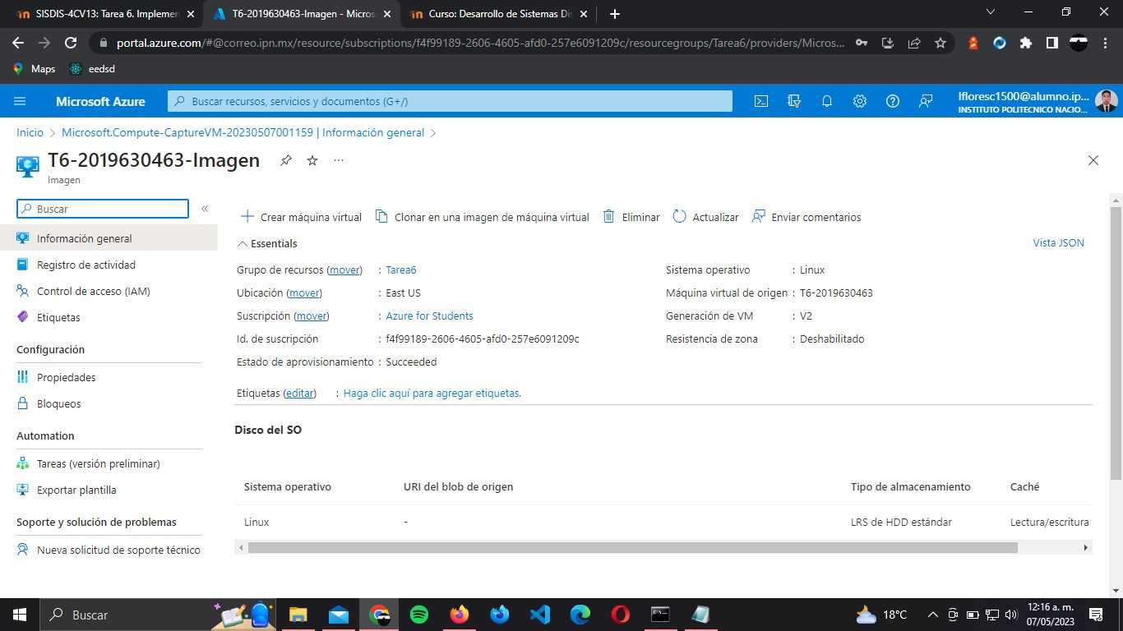Finalmente se muestran los detalles de la imagen creada.

**Figura 12.7.** Detalles de imagen creada.